MES
MES | 信息分类：  公司信息  可能的发布范围：  Mazda内部使用
Mazda工程标准
MES分类： | 汽车零件标准
MES说明： | 电子元件  （7.6辐射抗扰）（7.7传导抗扰）  （7.8辐射发射）（7.9传导发射）
MES编号： | MESPW67602
分发
一般
限制
 | Mazda汽车公司  3-1，Shichi，Fuchu-cho，Aki-gun Hiroshima，日本 | 

 | 建立日期： | 2007年3月26日 | 
 | 修订日期：
 | 生效日期： | 2007年3月28日
- MES编号标注在封面上。每一页正文右上角处的编号不包括任何修订代码（字母顺序后缀）。
- 封面上的生效日期表示预期的实施日期。与相关部门商定任何变更后实施本标准。
- 如果标准与图纸存在出入，请以图纸为准。
编写 | 签发
  Teruhisa Morishige  标准化和工程信息管理集团  程序控制管理部门 | 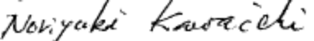  Noriyuki Kawaichi  MDI&MPDS规划和开发部门

声明
- 建立目的
本MES与MES PW 67600标准的部分章节一起建立。
- 国际单位制标识说明
标识 | 过渡阶段 | 说明
 | 第三阶段 | 本标准中只使用国际单位制，不使用任何以前的单位。  例如：10N
- 分页
修订后的页码 | 1 | 2 | 3 | 4 | 5 | 6 | 7 | 8 | 9 | 10 | 11 | 12 | 13 | 14 | 15 | 16 | 17 | 18 | 19 | 20
先前的页码 | － | － | － | － | － | － | － | － | － | － | － | － | － | － | － | － | － | － | － | －

修订后的页码 | 21 | 22 | 23 | 24 | 25 | 26 | 27 | 28 | 29 | 30 | 31 | 32 | 33 | 34 | 35 | 36 | 37 | 38 | 39 | 40
先前的页码 | － | － | － | － | － | － | － | － | － | － | － | － | － | － | － | － | － | － | － | －

修订后的页码 | 41 | 52 | 53 | 54 | 55 | 56 | 57 | 58 | 59 | 50 | 51 | 52 | 53 | 54 | 55 | 56 | 57 | 58 | 59 | 60
先前的页码 | － | － | － | － | － | － | － | － | － | － | － | － | － | － | － | － | － | － | － | －

修订后的页码 | 61 | 62 | 63 | 64 | 65 | 66 | 67 | 68 | 69 | 70 | 71 | 72 | 73 | 74 | 75 | 76 | 77 | 78 | 79 | 80
先前的页码 | － | － | － | － | － | － | － | － | － | － | － | － | － | － | － | － | － | － | － | －

修订后的页码 | 81 | 82 | 83 | 84 | 85 | 86 | 87 | 88 | 89 | 90
先前的页码 | － | － | － | － | － | － | － | － | － | －

目录
1. 目的 4
2. 范围 4
3. 报告评估结果 4
4. 定义 4
5. 规范图上所示的规范 4
6. 评估标准 4
7. 评估方法 9
7.1 一般评估条件 9
7.1.1 EMC测试定位 9
7.1.2 本标准定位 9
7.1.3 测试一般要求 10
7.1.4 测试顺序 13
7.1.5 重新审核 13
7.1.6 试验室要求 13
7.1.7 要求应用 13
7.2 气象环境 15
7.3 机械环境 15
7.4 化学环境 15
7.5 耐久性 15
7.6 辐射抗扰 15
7.6.1 电磁场 15
7.6.2（规范删除） 27
7.6.3 耦合噪声 28
7.6.4 磁场 31
7.7 传导抗扰 34
7.7.1 连续噪声 34
7.7.2 瞬态噪音 36
7.7.3 功率电压波动 43
7.7.4 （规范删除） 51
7.7.5 电压偏移 51
7.7.6 直流应力 53
7.7.7 静电放电 54
7.8 辐射发射 60
7.8.1 电场 60
7.9 传导发射 65
7.9.1 瞬变 65
7.9.2 射频 67
8. 规范修订 70
9. 规范图表示法 70
10. 适用标准 70
附录1 EMC测试方案 71
附录2 EMC重复测试程序 73
附录3 三层板 76
附录4 1000MHz或以上ALSE法电场校准 80
附录5 R&B继电器规范 83
附录6 瞬变波形 84
附录7 瞬变测试电路 89

目的
本MES旨在通过标准化规范确保合格质量。
备注1. 本MES是规范图的一部分，与配套使用的MES PW 67600说明了所要求的规范。
2. 变更本MES后缀时，也应更新MES PW 67600的后缀。

范围
本MES描述了汽车用电子元件的电磁兼容性并规定了适用的测试和要求。
备注 本MES与MES PW 67600配套，适用于电子元件。

报告评估结果
应基于表1（评估标准）中所示的开发样本尺寸，将开发阶段的质量评估结果提交到各个负责的工程部门。如果表1中没有规定样本尺寸，则应与工程部门讨论确定。

定义 遵循MES PW 67600第4节

规范图上所示的规范 遵循MES PW 67600第5节

评估标准 遵循下表1
表1 评估标准（1/4）
评估项目 |  | 评估标准  （²） | 质量等级 | 评估方法 | 开发样本尺寸（¹）
辐射抗扰
 | 电磁场  （RI 11X） | 备注1. 在（*）中，容许一定程度的音频、视频和电波发生装置的性能衰减，但应将其定义在EMC测试方案中以进行量化。  2. 在（**）中，音频装置的音量级（用扬声器端子测得）不得增大超过50%。 | 将在规范图上指出 | 7.6.1 | 2/2
   | 1级 | 2级 | 3级
  水平1 | I | I | I（*）
  水平2 | I | II | II（*）（**）

表1 评估标准（2/4）
评估项目 |  |  | 评估标准  （²） | 质量等级 | 评估方法 | 开发样本尺寸（¹）
辐射抗扰
 | （已删除的规范） |  |  |  | 7.6.2 | －
 | 耦合噪声 | 感应瞬态噪声  （RI130） |  | 将在规范图上指出 | 7.6.3 | 2/2
  1级 | 2级 | 3级
  I | I | I
 | 耦合噪声 | 充电系统噪声  （RI150） |  | 将在规范图上指出 | 7.6.4 | 2/2
  1级 | 2级 | 3级
  I | I | I
 | 磁场  （RI140） |  |  | 将在规范图上指出 | 7.6.4 | 2/2
  频率 | 1级 | 2级 | 3级
  50 – 340 | I | I | I
  340 – 10000 | I | I | I
  600 – 10000 | － | － | I
传导抗扰
 | 连续噪声  （CI210） |  |  | 将在规范图上指出 | 7.7.1 | 2/2
   | 1级 | 2级 | 3级
  水平1 | I | I | I
  水平2 | II | II | III
 | 瞬态噪声  （CI220） |  | 备注在（*）中，I适用于控制电路。电源输入时，可以重置DUT，测试完成时，应恢复正常操作。 | 将在规范图上指出 | 7.7.2 | 2/2
   | 1级 | 2级 | 3级
  脉冲A1 | II（*） | II（*） | II（*）
  脉冲A2 | II（*） | II（*） | II（*）
  脉冲B1 | I | I | I
  脉冲B2 | I | I | I
  脉冲C | I | I | I
  脉冲D | II（*） | II（*） | II（*）
  脉冲E | II（*） | II（*） | II（*）
  脉冲F | II（*） | II（*） | II（*）
  脉冲G  （甩负荷） | II | II | II
注意 DUT是“被测装置”的缩写。

表1 评估标准（3/4）
评估项目 |  |  | 评估标准  （²） | 质量等级 | 评估方法 | 开发样本尺寸（¹）
传导抗扰
 | 功率电压波动 | 功率循环  （CI230） | 备注在（*）中，I适用于发动机起动功能。 | 将在规范图上指出 | 7.7.3.1 | 2/2
   | 1级 | 2级 | 3级
  波形A | II | II | II
  波形B | II（*） | II | II
  波形C | II | II | II
  波形D | II | II | II
 | 功率电压波动 | 电压降  （CI260） |  | 将在规范图上指出 | 7.7.3.2 | 2/2
   | 1级 | 2级 | 3级
  波形A | II | II | II
  波形B | II | II | II
  波形C | I | I | I
  波形D | II | II | II
  波形E | II | II | II
  波形F | II | II | II
 | （规范删除） |  | （发电机甩负荷测试应依照瞬态噪声（CI220）测试的测试脉冲G。） | 将在规范图上指出 | 7.7.4 | －
 | 电压失调  （CI250） |  |  | 将在规范图上指出 | 7.7.5 | 2/2
  1级 | 2级 | 3级
  I | I | I
 | 直流  应力  （CI270） | 逆功率连接 |  | 将在规范图上指出 | 7.7.6 | 2/2
  1级 | 2级 | 3级
  III | III | III
 | 直流  应力  （CI270） | 超压失败  调节器 |  | 将在规范图上指出 | 7.7.6 | 2/2
  1级 | 2级 | 3级
  II | II | III
 | 直流  应力  （CI270） | 超压迅速起动 |  | 将在规范图上指出 | 7.7.6 | 2/2
  1级 | 2级 | 3级
  II | II | III

表1评估标准（4/4）
评估项目 |  |  | 评估标准  （²） | 质量等级 | 评估方法 | 开发样本尺寸（¹）
传导抗扰
 | 静电放电（CI280） | 不通电 | 备注 部件及部件中每个元件的参数，例如电阻、静电容量和峰值电流应在其规定的公差范围内。 | 将在规范图上指出 | 7.7.7 | 2/2
  1级 | 2级 | 3级
  IV | IV | IV
 |  | 运行 | 备注 部件及部件中每个元件的参数，例如电阻、静电容量和峰值电流应在其规定的公差范围内。 | 将在规范图上指出 | 7.7.7 | 2/2
   | 1级 | 2级 | 3级
  气体放电  ± 4 KV | I | I | I
  接触放电  ± 4 KV | I | I | I
  气体放电  ± 6 KV | I | I | I
  接触放电  ± 6 KV | II | II | II
  气体放电  ± 8 KV | II | II | II
  接触放电  ± 8 KV | II | II | II
  气体放电  ± 15 KV | II | II | II
  气体放电  ± 25 KV | II | II | II
辐射发射
 | 电场（RE 310） |  | 应小于或等于表24和25中所示的极限值。 | 同上 | 7.8.1 | 2/2
传导发射
 | 瞬态  （CE410） |  | 对于12V系统，产生的瞬态电压应最大为+75V，最小为-100V；对于24V系统，应最大为+150V，最小为-450V。 | 同上 | 7.9.1 | 2/2
 | 射频  （CE420） |  | 应小于或等于表28中所示的极限值。 | 同上 | 7.9.2 | 2/2

表1；注意（¹） 以下是表1中开发样本尺寸的说明。
（应由供应商与负责的Mazda工程部门一起讨论和确定原型。）
DUT数量------3/3------要报告的样本数量
*DUT是“被测装置”的缩写。
（²） EMC评估标准应符合表1中所示的功能优先级分级（I/II/III/IV），与规范图上的功能重要性分级（1/2/3级）相对应。除非在规范图上规定功能优先级分级，否则应选择1级。
功能重要性分级与EMC性能分级如表2和表3中所定义。
表2 功能优先级分级
1级： 控制或影响必要操作，或者如果必要操作受影响会使使用任何其他道路的驾驶员或用户感到困惑的功能。这包括产生使驾驶员惊愕的意外变化的功能和无法立即校正其安全性的功能，例如发动机失速/喘振，转向/制动和气囊展开。
2级： 应加强但是对车辆运行或控制无关紧要的功能。
3级： 提供便利性的功能。
表3 EMC性能分类
I：本功能应在受到干扰期间或之后按照设计（¹）（或为了满足规范图上的指定限值）运行。
II：本功能在受到干扰期间或之后可能不会按照设计（¹）运行，但不会影响车辆安全性或者应切换到故障安全模式。本功能在干扰消除后应自动恢复正常，或应遵循故障安全修复策略。不允许对永久或暂时存储器产生影响。
III：本功能在受到干扰期间或之后可能不会按照设计（¹）运行，但不会影响车辆安全性。干扰消除后，可能需要操作员执行简单的操作（²）来使该功能恢复正常。不允许对永久或暂时存储器产生影响。
IV：无损害，不容许I/O参数（电阻、静电容量、峰值电流等）变化或永久性功能退化。
以上I到IV共同点：受到干扰期间或之后，无可见烟雾或明火。
表3；注意（¹） 此处所用的设计性能不一定与规范图上规定的性能一致（例如，性能、错误极限）。在EMC测试中，设计水平应高于识别到系统运行受到负面影响（即用户识别到功能退化或对此感到不安）时的水平。
（²）“操作员执行的简单操作”是指以下内容：
- 切换电源（相当于汽车点火钥匙），从接通到断开，反之亦然。
- 切换电子元件的电源开关，例如收音机电源开关。
- 对时钟或收音机预设进行重新编程。
- 如果蓄电池反接，则更换主保险丝。
（如果保险丝能确保保护电子元件，则应将保险丝替换纳入“操作员执行的简单操作”中。但是，在这种情况下，应获得负责的Mazda工程部门的核准。）
例如：防止收音机中蓄电池反接。

评估方法

一般评估条件 除MES PW 67600第7.1节外，遵循以下条件：

EMC测试定位 本MES旨在确保汽车内部和汽车与电磁环境间的电磁兼容性（EMC）。本MES提供了开发与汽车本身无关的部件的EMC要求和测试方法。不能接受与本MES中要求不符，除非在适用部件的规范图上另作规定。
部件测试的目的是在车辆测试前先验证EMC兼容性。部件不仅应满足此处规定的要求，还应满足将其安装到车辆上的现行国际标准和UN标准（参见MES PW 67600第10节）。

本标准定位 本MES中描述的要求和测试方法基于国际标准。如果没有国际标准，应使用军用标准或公司标准。特别的要求和测试方法应基于更多复制车辆电磁环境的丰富经验。如果本MES与参考文件存在出入，除法规要求外应优先使用本MES。本MES适用于规范图范围内与EMC相关的所有部件。应与负责的Mazda工程部门一起采取以下步骤以确保部件电磁兼容性：

提供功能优先级分级所需的补充信息（参见表2）。

指定适用的测试。（参见第7.1.7节）

指定部件评估标准。

准备EMC测试方案。（参见第7.1.3（7）节和附录1）

确保将测试结果提交到负责的Mazda工程部门。
由供应商与负责的Mazda工程部门一起负责决定部件的评估标准（步骤（c）），这一点非常重要。
为了验证本MES令人满意，Mazda保留使用DUT执行检查和测试以及见证设计验证的权利。

测试一般要求
- 测量所用的所有测试装置应可追踪到国际标准。如果采用外部校准服务，则依照ISO 17025校正（或由供应商建议）。
- 为了抑制DUT静电环境与测试装置间的非预期相互作用，注意发射和抗扰测试中测试装置和设备的使用。
- 应记录测试装置、测试布置和测试程序作为测试现场程序的一部分。Mazda应保留检查测试现场程序的权利。
- 测试一般只使用一个零件，但是可以按照需要测试带大量部件的子系统（例如，分散型音频装置）。
- 所有测试要求EMC测试方案符合附录1的要求。有关详细信息，参见第7.1.3（7）节。

测试装置（人工I/O加载器）
应使用设定测试装置（负载模拟器）来执行DUT操作以模拟汽车系统。图1中所示测试装置应在实验室内，包括DUT内通常可以找到的所有外部连接（例如传感器和负载）。
接地
1 电源装置  2 人工网络  3 测试装置  3a DUT负载  （与电源装置相关）  3b DUT负载  （与测试装置盒相关） | 4 绝缘体  5 DUT  6 接地层  7 光纤  8 光纤接口  9 测试支持装置/监测器
3c 光纤接口（选项：在某些情况下，它安装在测试装置外部。）
图1 使用测试装置的典型配置
应在负载中尽可能使用实际部件。这对感应和脉冲宽度调制（PWM）电路非常重要。如果没有实际负载，人工负载应是MP汽车上的估计电阻、静电容量和电感。不能使用简单的电阻负载，除非证明在实际汽车上存在。
当DUT（例如传感器）由其他部件供电时，应准确反映部件电源的电流限制。当测试装置中包含有源元件时，应预防抗扰测试期间测试支持装置的可能影响和对辐射发射测试结果的影响。通常，应将与车身相连的电子负载连接到测试装置盒（参见图1）。
应将测试装置连接到测试支持装置以供使用，从而确保在抗扰测试期间方便监测DUT和主要功能的运行。通常，电源接地建立在测试装置中的一个点上（参见图1），因此所有输入和输出的接地都应与测试装置盒相连，除非规范图规定应使用另一个接地。
可以使用光纤将DUT的输入和输出连接到相隔一段距离安装的测试支持装置（参见图1）上。应选择光纤频带宽以避免耦合目标信号并不会对测试支持装置产生可能的影响。不能接受使用屏蔽电缆来替代光纤，测试装置与试验室间的间距应尽可能地小。为了验证这些电缆不会影响测试结果，请注意进行充分控制。应在EMC测试方案中描述这些电缆的配置（布置、屏蔽接地等）。
为了防止监测设备因非预期射频源而发生故障，可以使用射频滤波器。如果要使用射频滤波器，应选择一个在EMC测试期间不会对任何部件的运行或性能产生影响的滤波器。射频滤波器的静电容量不应超过普通部件的静电容量。应在EMC测试方案中描述射频滤波器的特性。

人工网络
本MES的某些测试要求使用人工网络。网络的使用和连接应符合图1中所示的布置，除非在此另作规定。人工网络的设计和性能应满足CISPR25。

测试线束
应使用测试标准线束来电气连接DUT与测试装置。线束长度应为1700⁺³⁰⁰，除非在此另作规定。该线束应具有与实际车辆上安装的线束相同的规格。

（4）测试条件
（a）公差
使用表4中所示公差，除非另作规定。
表4 公差
电压和电流 | ±5%
时间、长度、电阻、电感、阻抗 | ±10%
电场或磁场强度，注入电流、功率、能量、瞬态电压振幅测试参数  （如可调） | +10%  0
（b）环境测试条件
气象测试条件定义在表5中，除非另作规定。
温度 | 23±5℃
湿度 | 20-80%（相对湿度：RH）

（5）DUT和DUT操作条件
（a）程序控制（如适用）
DUT应配备生产型微处理器/存储设备。另外，车辆状态应可以复制。软件应尽可
能在典型操作模式。（不能将DUT置于怠速或待机模式）下。应在EMC测试方案中
列出所有操作模式，以获得Mazda的核准。
（b）部件变型
部件供应商或版本差异会大大影响EMC性能，尤其对于微处理器。应通过在设
计时留心这些差异，测试情况最糟糕的部件和分析数据来相应解决这些问题。

（6）电源要求
电源应在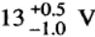内，除非此处另作规定。在某些测试中，可以使用汽车蓄电池，但是电池电压应低于12V。（对于24V系统，蓄电池电压应为12V系统的两倍并且抗扰测试时的电池电量应与12V系统相同，除非另作规定。）
测试期间，可以为电池充电，但应使用线性电源。在某些测试中（例如，辐射发射、抗扰），必须可以在屏蔽墙外部提供线性电源。为了防止非预期射频信号穿过或进入屏蔽室，应使用壁式射频滤波器。

（7） EMC测试方案 应在EMC测试开始前至少20天准备EMC测试方案并将其提交到负责的Mazda工程部门。该测试方案的目的是记录精心拟定的、验证每个部件能抵抗预期电磁环境并正常运行的程序。
另外，还应提交EMC测试方案以进行车辆测试和更多校正测试布置。
应依照附录1中所示概述准备EMC测试方案。
Mazda保留评估和对EMC测试方案规范发表意见的权利，包括核准抗扰测试标准。如果最近一次评估指出测试布置或评估标准不充分，供应商应负责校正不足，追溯以往。如果Mazda请求校正不足，则应与Mazda一起进行校正并重新测试。

测试顺序
ESD不通电测试（参见第7.7.7.2.1节）具有比其他测试更高的执行优先级。可以以任何顺序执行所有其他测试。考虑到ESD损坏，可能会使用比计划更多的DUT，但是当已经采取某些抗ESD措施时，则一定要重新测试。

重新审核
为了确保始终满足EMC要求，如果电路或印刷电路板（PCB）有任何工程变更（例如，模坯减小、PCB设计变更），要求执行额外的EMC测试。为了确定要执行什么额外测试，应使用附录2中所示的标准。如果已经规划了附录2中所述的某些工程变更，应提供相关通告给Mazda。

试验室要求
应使用认证EMC测试设备执行所有要报告给Mazda的测试，不管试验室是属于供应商自己还是独立的测试机构。应由福特认证部门通过AEMCLRP或Mazda测试审计来进行认证。如果要使用此处未提到的测试设备，应事先获得Mazda的核准（包括测试审计）。

要求应用
表6显示了适用部件的所有EMC要求。测试ID可能与本MES老版本（MES PW 67600A）的相同。但是，请注意要求和认证方法不一定始终相同。ECE No.116除此处所述内容外有其他必要条件和测试方法。应在EMC测试方案中说明新增的要求和测试方法。
表6 要求选择
○：适用的
测试项目 | 测试ID  （¹） | 部件分类
测试项目 | 测试ID  （¹） | 无源元件 | 感应元件 | 电机 |  | 有源电子元件
测试项目 | 测试ID  （¹） | P | R | BM | EM | A | AS | AM | AX | AY
辐射抗扰
电动场 | RI110  RI112  RI114 |  |  |  | ○ | ○ | ○ | ○ | ○ | ○
藕合噪声 | RI130  RI150 |  |  |  | ○ | ○ | ○ | ○ | ○ | ○
磁场 | RI140 |  |  |  |  |  |  | ○
传输抗扰
连续噪声 | CI210 |  |  |  | ○ | ○ |  | ○ | ○ | ○
瞬态噪声 | CI220 | ○ |  |  | ○ | ○ |  | ○ | ○ | ○
功率循环 | CI230 |  |  |  | ○ | ○ |  | ○ | ○ | ○
电压降 | CI260 |  |  |  | ○ | ○ | ○ | ○ | ○ | ○
电压失调 | CI250 |  |  |  | ○ | ○ |  | ○ | ○ | ○
直流应力 | CI270 | ○ | ○ | ○ | ○ | ○ |  | ○ | ○ | ○
静电放电 | CI280 | ○ |  |  | ○ | ○ | ○ | ○ | ○ | ○
发射
磁场 | RE310 |  |  | ○ | ○ | ○ | ○ | ○ | ○ | ○
瞬变 | CE410 |  | ○ | ○ | ○ |  |  |  | ○ | ○
射频 | CE420 |  |  | ○ | ○ | ○ | ○ | ○ | ○ | ○
无源部件
P：由无源元件构成的部件
例如：电阻、电容、线圈、整流管或钳位二极管、LED、热电偶
感应部件
R：Repal、电磁阀、喇叭、电磁阀、喇叭
电机
BM：带电刷的直流电机
EM：带电子控制功能的电机
有源部件
A：包含有源元件的部件
例如：模拟OP放大器电路、SMPS（开关电源），基于微处理器的控制器和显示器
AS：由其他部件供电的部件。通常是向控制器提供输入信号的传感器。
AM：包含磁传感器元件或与外部磁传感器元件相连的部件。
AX：带电子控制功能和电机的部件，以及用于控制外部感应负载的部件。
AY：带磁控继电器的部件
表6；注意（¹）注意此处所述的要求和测试并不始终与老版本MES PW 67600A一致。

气象环境
气象环境测试的评估方法应遵循MES PW 67601 第7.2节。

机械环境
机械环境测试的评估方法应遵循MES PW 67601 第7.3节。

化学环境
化学环境测试的评估方法应遵循MES PW 67601 第7.4节。

耐久性
耐久性测试的评估方法应遵循MES PW 67601 第7.5节。

辐射抗扰（RI）

电磁场（RI 11X）
这些要求覆盖100k到3100MHz频率范围。除“车载”高频源外，还基于预期“车外”高频源（例如业余无线电、手机）。
这些要求适用于以下组件类别：
电子部件：A、AS、AM、AX、AY
电机：EM

一般要求
部件的功能性能应满足表1中所示的评估标准。
由于可靠频率范围很大，因此必须结合多种测试方法来进行验证。应依照以下测试方法，对1级和2级要求进行验证。

一般测试程序
应使用小于表7中所示的线性频率级规格来进行抗射频干扰测试。

表7 测试频率级
频率范围(MHz) | 频距(MHz)
0.1到1 | 0.1
1到30 | 0.5
30到200 | 2
200到400 | 5
400到1,000 | 10
1,000到2,500 | 20
2,700到3,100 | 40
备注 频距最好能遵循以下公式，但是，Q从2变化到100，实际测定都是很困难的。
因此，请使用以上数值。
频距=频率/1.65*Q Q：一条电路（包含线束）的Q

CW和调制（AM&脉冲）的驻留时间应至少为2s。预计DUT的功能响应时间要稍长，因此请注意停驻时间也要稍长。
在80%水平上，AM调制频率应为1kHz。
每次调制的电场要求为CW电场值，其峰值应为图2中所示相同峰值的CW电场值。
a）CW信号 | b）AM信号 | c）PM信号
图2. 电场要求
确保DUT不受小于1MHz频率的作用，测试最小频率可以是1MHz。但是，显然应提供先前的测试数据。

0.1到1000MHz：三板测试法（RI 110）
当曝露在表8中所述的电场中时，应按照要求操作DUT。
表8 三板要求
频率  【MHz】 | 电场强度【V/m rms】
频率  【MHz】 | 1级 | 2级
0.1到512 | 100 | 200
512到1000 | 50 | 100

测试方法和布置
有关设置，参见图3。
有关一般测试和布置条件，参见附录3。
监控器与信号发生器通过一条光纤或屏蔽电缆连接（屏蔽与测试装置的机座接地相连），应使其越短越好。线束总长应为2m。为防止测量仪表射频干扰，应使用射频滤波器并确保射频滤波器不会对EMC性能产生负作用。

测试线束以L型布置，连接DUT与测试装置。应将至少1m长的测试线束安装在中间板与下板之间的中部。应平行于底部接地层将DUT和测试线束安装在中间板的中间部分（不能在三板端尖角部分的下方）。应将剩余的线束取出到纵轴右角的外部。装配测试装置（包括人工网络），包含与DUT相连的模拟其他车辆设备的电阻。（注意它可能影响DUT测试。）
当金属盒DUT对车身或底盘接地时，应连接金属盒与低阻抗接地层/板。如果车辆没有接地，则应隔离DUT与接地层（其上方15cm）。
如果DUT电源线与线束没有接地（例如，用盒子或类似材料接地），则应对接地层/板进行模拟车载条件下的相同连接。
安装DUT或线束时，应使用具有低介电常数（ε_{r}≤1.4）的材料。
信号发生器
功率放大器
信号发生器
射频滤波器
信号发生器
功率放大器
信号发生器
射频滤波器
俯视图
测试装置
绝缘体
线束
接地层
木桌
屏蔽室
侧视图
安装在三板锥部背后的测试装置
绝缘体
线束
测试装置
RF过滤器
RF过滤器

图3 三板测试布置

测试程序
在EMC测试方案中记录DUT运行的详细信息并在测试前报告给Mazda。

使用替代法运行测试。

DUT实际测试期间，应使用中点功率或行波功率作为电场评估的参考参数。

应使用表7中所示的步进频率。调制时，应使用CW&AM（1kHz，80%）。

所有停驻时间应至少为2s。

应按如下所示控制频率和电场强度：
- 每个频率级的电场强度调整都应遵循ISO11452。
- 应选择能够确保被测系统安全的参数来作为本控制法的参数。

如果观察到任何作用，降低电场直到DUT功能恢复正常。然后，增大电场直到某些作用再现。制作一份作用阈值级报告。

数据报告
测试报告中应包括以下方面：
- 被监测功能的说明
- 调制
- 对性能的所有潜在作用
- 监控装置的用法和技巧
- 产生作用时每个频率的最低电场强度（包括调制）

1到400MHZ：大电流注入（BCI）法（RI 112）
如果曝露在表9所示的射频电流和调制中时，应按照要求操作DUT。采用BCI测试法触发射频电流。

表9 BCI要求
波段 | 频率范围  （MHz） | 1级  （dBµA） | 2级  （dBµA） | 调制
1 | 1-15 | 64-100 | 70-106 | CW、AM（1kHz 80 %）
2 | 15-30 | 100 | 106 | CW、AM（1kHz 80 %）
3 | 30-400 | 100-89 | 106-95 | CW、AM（1kHz 80 %）
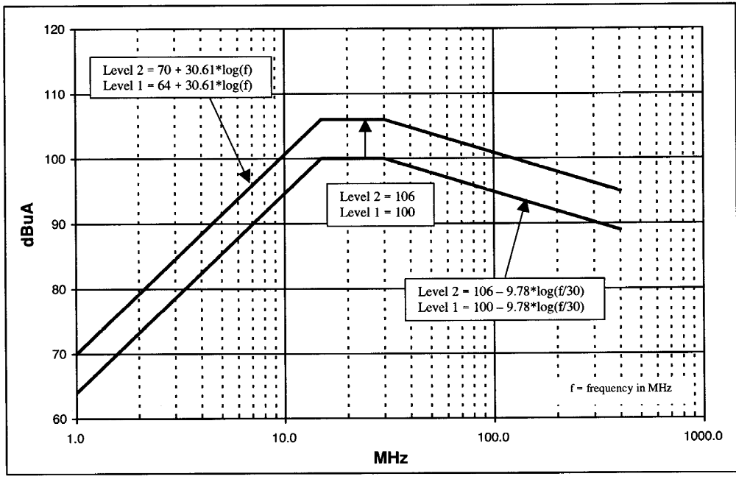
2级
1级
f=频率单位 MHz
2级
1级
2级
1级

测试方法和布置
除此处说明以外，部件的性能验证还应遵循ISO 11452-4（BCI法）。
应使用汽车蓄电池为DUT供电（参见章节7.1.3（6））。蓄电池的负接线端（-）应与接地层相连。应将蓄电池安装到试验台上或下方。应如图1标准测试布置所示安排测试装置、蓄电池和人工网络。
DUT与测试装置间的测试线束长度应为1,700+300 0并且应在接地层上一块50mm厚的绝缘体（ε_{r}≤1.4）上布置该线束。注意，可以在CISPR25辐射干扰测试中使用本线束。
试验台上应有一块四周至少比测试布置大10mm的接地层。
测试布置时，除接地层以外，至导体（屏蔽墙等）的距离应大于500mm。
DUT的外盒为金属质地。当金属盒接地以将其安装到车辆上时，应将DUT安装到接地层上并在测试期间对其进行电气性连接。如果金属盒在车辆上没有接地，则应将DUT放到接地层上一块50mm厚的绝缘体上。如果这些都不清楚，则以上述两种方式操作DUT。
在1MHz到30MHz频率范围上，应如图4（a）（DBCI）所示将DUT线束的所有负极（-）电源（接地）线布置到注入探头的外部。如果DUT为带其他组件专用接地线的传感器，则应使所有线束穿过注入探头。
在30MHz到400MHz频率范围上，应如图4（b）（CBCI）所示将所有线束布置到注入探头内。
应隔离注入探头与接地层。
为防止对测试产生负作用，电流监测探针应距离DUT 500mm（可选）。
1 DUT 2 注入探针 3 测试装置
4 DUT 接地线 5 绝缘体
图4 BCI线束设定

测试程序
应使用依照ISO11452-4校准的注入探针法（替代方法）。
（a） DUT实际测试期间，应使用行波功率作为校准的参考参数。
（b） 使用表7中所示的频率级规格及表9中指定的调制。
（c） 在1到30MHz频率范围内，应在两个预定注入探针位置（150mm、450mm）处进行测试。
（d） 在30到400 MHz频率范围内，应在两个预定注入探针位置（450mm、750mm）处进行测试。
（e） 如果观察到任何作用，降低感应电流直到DUT功能恢复正常。然后，增大感应电流直到某些作用再现。制作一份作用阈值级报告。
（f） 测试期间执行的DUT运行模式应遵循EMC测试方案中的说明。
（g） 监测探针的使用不适于表9中所述的射频电流调整。

数据报告
测试报告中应包括以下方面：
- 两个探针位置处的表格数据和制图
- 各观察到作用的最坏情况下的表格数据和制图（整合为一）。应描述每个频率上最小作用门槛的探针位置。还需要每个作用的单独数据。
- 抗扰门槛制图（在dBAvs频率处计算所得的电流）
- 电流监测探针测得的电流（可选）。参见章节7.6.1.4.1和7.6.1.4.2的详细内容。

400到3100MHz：电波暗室（吸波屏蔽室：ALSE）法（RI 114） 混响法（参考信息）
当曝露在表10所示的射频磁场中时，应按照要求操作DUT。
表10 400到3100 MHz要求
波段 | 频率范围  （MHz） | 1级  （V/m） | 2级  （V/m） | 调制
4 | 400-800 | 50 | 100 | CW、AM（1kHz 80 %）
5 | 800-2500 | 50 | 70 | CW、脉冲PRR=217Hz、PD= 0.57ms
6 | 1200-1400 | - | 300 | 脉冲PRR=300Hz、PD=3µs（¹）（³）
6 | 1200-1400 | - | 600（²） | 脉冲PRR=300Hz、PD=3µs（¹）（³）
7 | 2700-3100 | - | 300 | 脉冲PRR=300Hz、PD=3µs（¹）（³）
7 | 2700-3100 | - | 600（²） | 脉冲PRR=300Hz、PD=3µs（¹）（³）
表10；注意（¹） 在采用混响（调谐模式）法进行测试的情况下，PD可以扩展到6us。详细信息，参见章节7.6.1.5.2.2。
（²） 600 V/m要求仅适用于SRS（安全气囊系统），包括前部碰撞传感器。有关特殊应用，请联系Mazda。
（³） 停驻时间应为1s。

测试方法和设置
作为一种测试方法，应尽可能地使用ALSE 法。在使用混响法之前需要获得马自达汽车（Mazda）的批准。
（a）除了遵守本文中所叙述的规定，还需遵守 ISO 11452-2（ALSE法）。请注意测试设置应与辐射发射测试中应用的设置相同。（参考7.8.1.2 节）
（b）除了遵守本文中所叙述的规定，还需遵守IEC 61000-4-21（混响（调谐模式）法）。

ALSE法（除了波段6和7）
DUT和测试夹具应由车辆电池（参考7.1.3（6）节）供电。电池的负端应与接地层相连。应将电池安装在实验台之上或之下。应按照图1所示的标准的测试设置布置测试夹具、电池以及人工（电源）网络。
在最大频率为1000 MHz的情况下，应将电场展开式天线安装在线束（参考ISO 11452-2）的中央位置的前部。在最小频率为1000 MHz 的情况下，应与接地层前沿平行地将此天线移向DUT。天线的中心应直接面向DUT，代替束线的中心（参考图6）。参考此MES的附录4查看测试修正程序。

线束的总长应为 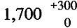 mm. 需要在DUT和测试夹具的位置处弯曲线束。线束的弯曲角度应在90°至135°之间，如图5 所示。线束应设在位于接地层的50mm厚的绝缘体上。
测试夹具
图5 试验用接线角度要求

DUT的外壳为金属制的。使此外壳接地，从而将其安装在车辆上，应将DUT安装在接地层并在测试期间进行电气连接。如果此外壳在车辆上未接地，应将此DUT放置在位于接地层上的50mm厚的绝缘体上。如果这些情况不明朗，DUT应以上述两种方式运行。应在EMC测试计划和测试报告中描述DUT的位置和方向。

ALSE法（波段6和7）
对于如图7所示的波段6和7的设置，拆卸接地层和人工（电源）网络，然后将DUT、线束以及测试夹具安装至由低电容率（ε_{r} ≤ 1.4）材料制成的实验台（高1000±50mm）。DUT外壳为金属质地。因此如果此外壳接地以将DUT安装至实验台上，使用铜编织接地母线将此外壳与电池或测试夹具的负端（-）相连。此母线应宽13mm，长1,700+300 0mm。

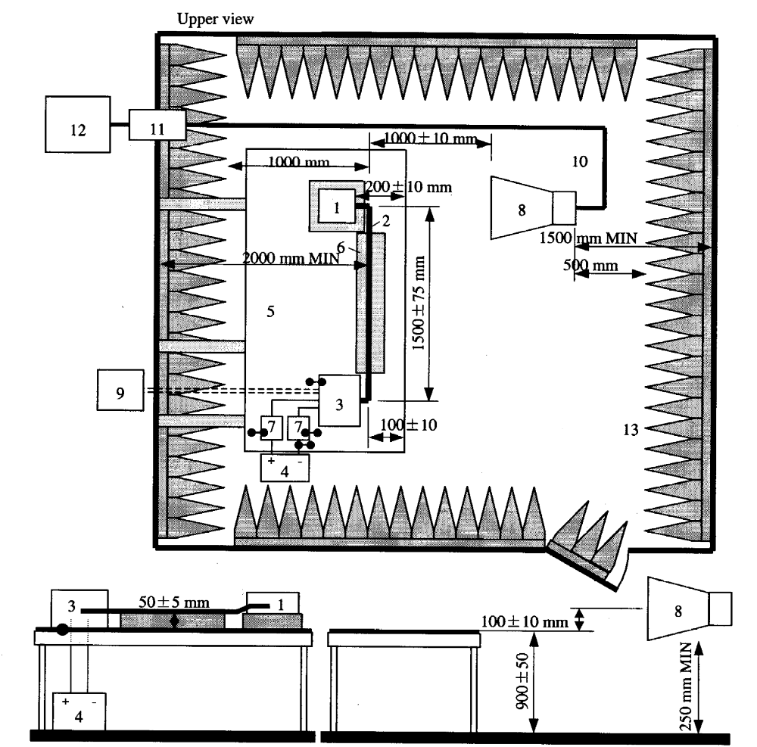
上视图
前视图（未显示人工（电源）网络） 侧视图
最小 2000mm
最小 1500mm
图6 ALSE测试设置（除了波段6和7）：1000至2500MHz
图6 是对ISO 11452-2的修正
图6；注：拆除了号角天线，以使之面向DUT。
1. DUT 8. 传播天线
2. 试验用接线 9. 测试辅助装置/监控器
3. 测试夹具 10. 高质量双屏蔽同轴电缆（50Ω）
4. 汽车电池 11. 穿板式连接器
5. 接地层（固定在屏蔽墙上） 12. RF发电机
6. 绝缘体ε_{r} ≤ 1.4 13. 电波吸收体
7. 人工（电源）网络

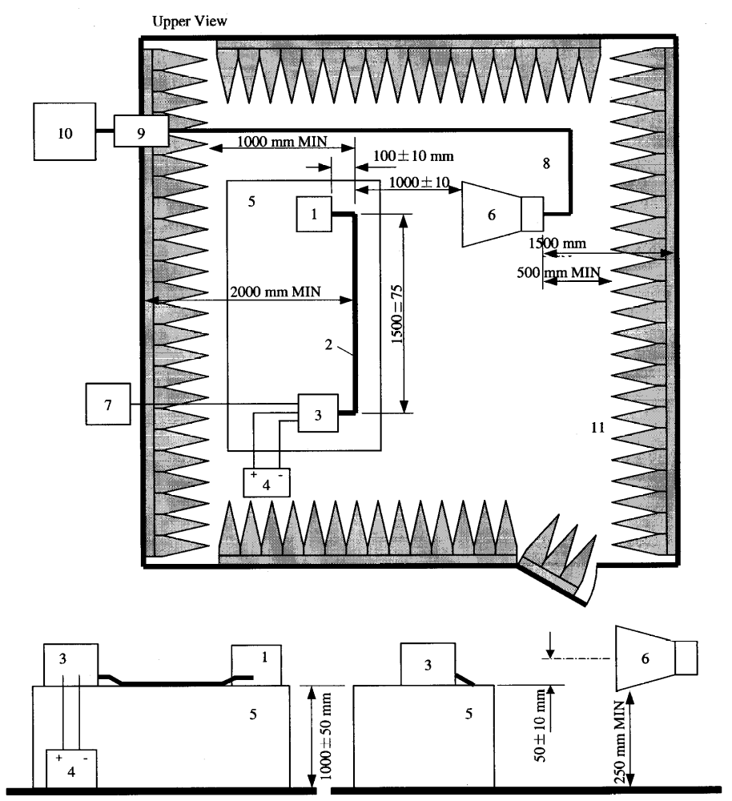
前视图 侧视图
最小 250mm
上视图
最小 2000mm
最小 1000mm
最小 500mm
图7 ALSE测试设置（波段6和7）
1.DUT 7. 测试辅助装置
2. 试验用接线 8. 高质量双屏蔽同轴电缆
3. 测试夹具 9. 穿板式连接器
4. 汽车电池 10. RF发电机
5. 电介质（ε_{r} ≤ 1.4） 11. 电波吸收体
6. 传播天线

混响法（参考信息）
混响室应有足够大的容量在混响室的工作范围内测试DUT。
在此测试中，不应使用接地层。
相对于整体尺寸（至少是最小实验室尺寸的3/4）和工作范围，调谐器的容量应尽可能地大。
电场探测器的容量应足够大，以读取直角坐标轴并报告出结果。
RF信号的容量应足够大，以覆盖指定的频段和调制。
传播天线的容量应足够大，以满足对于直线极化波的频率适用范围要求。传播天线在任何测试区域都不应受到照射。
接收天线应具有足够大的容量，以满足对于直线极化波的频率适用范围要求。接收天线在任何测试区域都不应受到照射。
功率放大器应有足够大的容量，以放大 RF信号，从而开发所需用的磁场强度。
应提供相关的装置、仪器以及类似物，从而记录所需用的磁场强度的必要的高电平。
DUT 与实验室墙、调谐器、传播天线以及接收天线应间隔至少250mm。
线束总长应为1,700 +300 0mm。应将线束与DUT以及测试夹具一起放在位于测试区域中间的绝缘体（ε_{r} ≤ 1.4）上。
不应使用任何人工（电源）网络。
应将DUT的地线与电池的负端（-）直接相连。
DUT的外壳为金属质地。因此如果此外壳接地以将DUT安装在车辆上，使用铜编织接地母线将此外壳与电池或测试夹具的负端（-）相连。此母线应宽13mm或更小，长1,700 +300 0mm。母线应在测试装置下运行。如果DUT的地线为单相，应使用此方法。

测试步骤
在测试中执行的DUT运行模式应满足在EMC测试计划中所叙述的要求。

ALSE法

应使用替换法执行这些测试。在低于1000 MHz的测试中，参考 ISO11452-2查看修正程序。在1000 MHz或更高的测试中，参考此MES的附录4查看修正程序。

在实际测试DUT期间，应将行波功率用作电场评估的参考参数。

使用表7所示的步进频率以及表10中所指定的调制。

使用表7中所示的步进频率以及表10中所指定的调制。

应使用水平和垂直天线进行这些测试。

测试频率为1,000 MHz或更高时，应至少在3个直角方向测试DUT。

如果观察到任何效应，减少电场直到DUT功能恢复正常。接着增加电场直到产生某种效应。报告此电平，作为此效应的临界值。

混响法（参考信息）

使用符合表7的测试频率。此外使用表10中指定的调制，除了波段6和7。在波段6和7上，增加脉冲持续时间（PD）直到6µs。

所有调制停留时间（根据调制类型应用的RF时间应至少为2s）。

在测试期间，不用使用任何电场探测器。

传播天线应与位于用于修正的天线处于相同的位置。

将DUT暴露于各个模式的调谐器位置的电场电平和频率之下。

根据以下表达式确定电场电平的实验室输入功率：（参考IEC61000-4-21。）
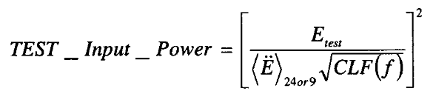
其中
Etest：所需要的磁场强度（V/m）
CLF（f）：实验室中的负载因数
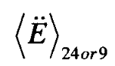
：无DUT的实验室修正的标准电场。
在校准频率点间进行线性插值。
可能需要（CLF和标准电场值）。

如果观察到了任何效应，减少电场直到DUT功能变得正常。然后增加电场直到产生某种效应。报告此电平，作为此效应的临界值。

数据报告
应将以下要素包括在测试报告中。
- 将要监控的功能
- 调制
- 执行的所有潜在的效应
- 监控器装置的用法和技术
- 产生某种效应的各个频率上的最小电场强度，包括调制和极化（仅限ALSE法）
- 显示三个DUT位置的照片（仅ALSE法）
- 各个频率下的调谐器步骤序号（仅混响法）

7.6.2 规范删除

7.6.3 耦合噪声（RI 130）（RI 150）
这些要求与免受意外、连续电容耦合以及电容耦合暂时性阻碍影响的部件相关。
这些要求适用于以下部件类别：
电子元件：A、AS、AM、AX、AY
电动机：EM

7.6.3.1要求
当暴露于电磁干扰的环境中，测试部件应可以工作且无任何副作用。
表11 耦合噪音要求
要求 | 频率（Hz） | 电平
免受感应瞬变现象的影响  RI130 | - | +100/-280V（¹）
免受充电系统的影响  RI150 | 600至10000  （正弦波） | 0.5Ap-p
表11；注（¹）这些值为粗略值且以测试设置为基础。实际测量值要比其高20%至50%。

7.6.3.2测试方法和设置
应使用图8和图9中所示的测试设置进行测试。
对于在RI130中所使用的继电器规格，参考附录5。
如图8和图9所示，在接地层设置DUT、线束、测试夹具以及瞬态噪声发生器。此试验用接线受位于接地层上的50mm厚的绝缘体（ε_{r} ≤ 1.4）支持。如果DUT含有一根屏蔽线和/或一根双绞线，它们通常被视为试验用接线的组成部分。然而，如果电线未被屏蔽或弯曲，此部分应视为试验用接线的中心部分。如图10所示。使用与用于车辆中的连接器型号相同的连接器。
DUT的外壳是金属质地。当外壳接地以将其安装在车辆上，应将DUT安装在接地层，在测试期间对其进行电气连接。如果外壳未在车辆上接地，应将DUT放在位于接地层上的50mm厚的绝缘体上。如果这些情况不明朗，DUT应以上述两种形式运行。
DUT和测试夹具应由车辆电池或线性电源供电。电池或电源的负（-）端应与接地层工作台相连。电池/电源应安装在实验台下方或附近的地面上。
DUT和处于测试设置状态下的所有部件离接地层边缘应有至少100mm的距离。
应使用1 千兆/若干样本/秒（最小）数字示波器测量实验电压。应通过一个高阻抗探头将测试夹具与示波器相连。探头的静电容应至少为10 pF。
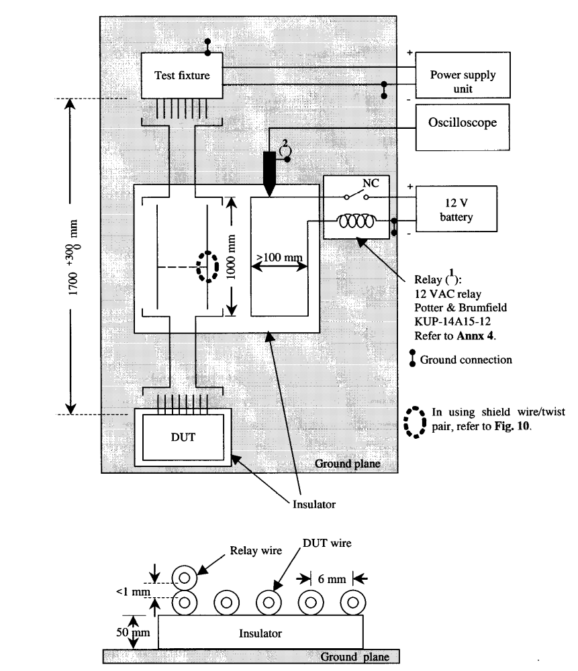
测试夹具
电源装置
示波器
12V电池
继电器（¹）
12VAC继电器
P&B
KUP-14A15-12
参考附录4

接地

关于使用屏蔽线/双绞线，
请参考图10。
接地层
绝缘体
继电器线
DUT线
绝缘体
接地层
图 8感应瞬态噪声的测试设置
图8；注（¹）使用100小时后，应更换继电器。
（²）使用10×高阻抗探头（1MΩ，C≤10 pF）
例如：Agilent 1160A

接地层
绝缘体
绝缘体
图9 充电系统噪音的测试设置
图10 使用屏蔽线/双绞线的测试设置要求
测试夹具
电源装置
示波器
音频放大器
信号源
接地
关于使用屏蔽线/双绞线，
请参考图10。
继电器线
DUT线
接地层
测试设置中的其他电线
电流检测器

7.6.3.3测试步骤
应在EMC测试计划中所列的所有DUT工作模式中重复这些测试。

7.6.3.3.1感应瞬态噪声
（a）确定在测试端（参考图8）所测量的电压至少为+100/-280V（负脉冲/正脉冲）。
（b）操作DUT并确认其正确运行。
（c）暴露每根DUT线至少5秒钟。

7.6.3.2充电系统噪音
（a）操作DUT并确认其正确运行。
（b）将信号源调节至600Hz，并对信号级进行调节，使之达到表11中的峰至峰电流。
（c）保持此信号级的同时将每根DUT电线暴露于阻碍的状态下至少2秒钟。
（d）在最大频率级为500 Hz的时候在表11中的频率范围内重复操作（a）至（c）。

7.6.3.4数据报告
测试报告应包括以下要素：
- 将被监控的功能描述
- 对性能的产生的所有潜在影响

7.6.4磁场（RI140）
磁场抗扰要求覆盖50到10000Hz频率范围。此要求不仅基于“车载”磁源（例如充电系统、PWM源），还针对预期的“车外”磁源（例如AC电源线）。这些要求适用于以下部件分类.
电子元件：AM

7.6.4.1要求
当配备磁力传感器（如适用）的部件曝露在磁平下时，应正常运行，不会产生表12中磁平的任何效应。
表12 磁力要求
频率（Hz） | 磁平（dBpTRMS）
50到340 | L=163-39.61*log（f/50）（¹）
340到10,000 | L=130+20.43*log（f/340）（¹）
600到10000 | 122（²）
表12；注意（¹）f=频率（Hz）
（²）这些要求仅适用于过滤来自多媒体子系统的声音

7.6.4.2测试方法和布置
应使用MIL-STD-461E RS101中所述的测试方法来执行部件性能测试，除非此处另作规定。测试布置的设计应便于磁场覆盖与DUT相连的磁力传感器以及使DUT直接曝露在表12中的磁场下。测试布置的配置如图11和12所示。应在表13中所示的频率下执行测试。
表13 测试频率要求
频率范围（Hz） | 频距（dBpTRMS）
50到100 | 10
100到1000 | 20
1,000到10,000 | 500

无论采用哪种测试方法，都应将DUT放置在木桌或绝缘桌上。测试装置与其他测试支持装置安装在接地层上。此时，测试装置或接地层的一部分与辐射环天线或亥姆霍兹线圈之间的距离不能小于200mm。
应使用汽车蓄电池或线性电源为DUT和测试装置供电。蓄电池或电源的负极（-）端子应与接地层工作台相连。蓄电池/电源应安装在测试工作台下方或紧邻测试工作台的地面上。

7.6.4.3测试程序
测试期间的DUT操作模式应满足EMC测试方案中所述的要求。

7.6.4.3.1辐射环法
（a）DUT测试前，使用MIL-STD-461ERS101中所述的程序来校准辐射环天线。
（b）将DUT的每个面划分成100×100mm的四方格区域并将辐射环天线面定位到每个区域的中心位置。辐射环天线面与DUT面间的距离应为50mm。使环天线面与DUT面以及连接器的轴线平行。
（c）在每个位置处，向辐射环施加足够量的电流以生成与表12相对应的表13中每个测试频率级的磁平。
（d）停驻时间应至少为2s。注意如果预计DUT的功能响应时间较长，则停驻时间也要稍长。在EMC测试方案中说明此信息。
（e）如果观察到任何逆效应，减小感应电流直到DUT功能恢复正常。然后，增大感应电流直到某些效应再现。制作一份效应阈值级报告。
（f）如果DUT装配有磁力传感器，则确认DUT功能正常并进行仅针对传感器的另一个测试。（参见图11）
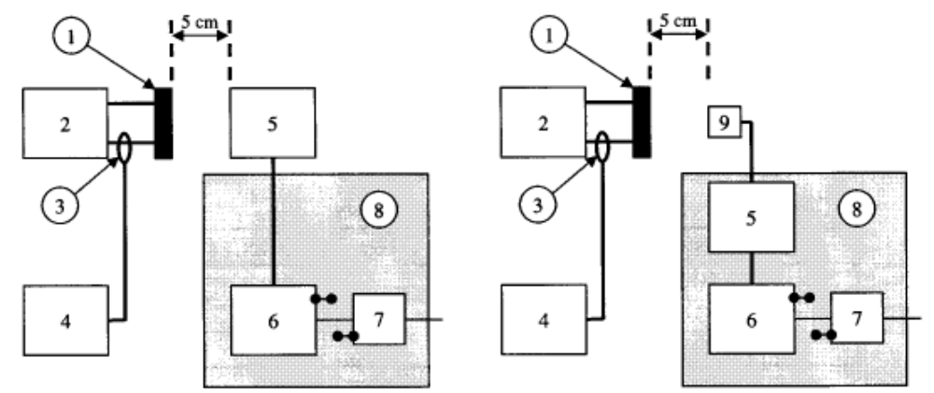

只有DUT的测试配置 | 使用带磁力传感器的DUT的测试配置
1 辐射环天线  2 信号源  3 电流探针  4 测量接收器  5 DUT | 6 测试装置  7 人工网络  8 接地层  9 磁力传感器
图11 磁场测试布置：辐射环

7.6.4.3.2亥姆霍兹线圈法

DUT测试前，使用MIL-STD-461ERS101中所述的程序来设置亥姆霍兹线圈。根据DUT外形尺寸，选择线圈间隔。
- 对于小于线圈半径的DUT，应以单线圈半径来固定线圈。DUT每个面与任意线圈间的间隔应至少为50mm。
- 对于大于线圈半径的DUT，应分开线圈使DUT表面距离任意线圈至少50mm并且两个线圈间的距离不能超过其半径的1.5倍。

在表13中所示的每个测试频率，施加足够大的电流以使亥姆霍兹线圈生成与表12对应的磁场强度。

停驻时间应至少为2s。注意如果预计DUT的功能响应时间较长，则停驻时间也要稍长。

重新定位DUT或亥姆霍兹线圈，使两个线圈可以与DUT的每个面平行并可以与连接器的轴线平行。

如果观察到任何逆效应，减小磁场直到DUT功能恢复正常。然后，增大电场直到某些效应再现。制作一份效应阈值级报告。

如果DUT装配有磁力传感器，则确认DUT功能正常并进行只针对传感器的另一个测试。（参见图12）

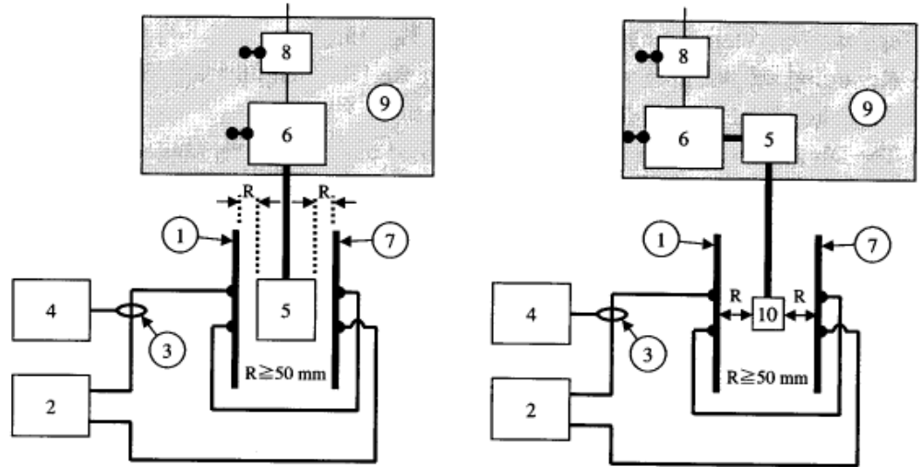

只有DUT的测试配置 | 使用带磁力传感器的DUT的测试配置
1 辐射环天线A  2 信号源  3 电流探针  4 测量接收器  5 DUT | 6 测试装置  7 辐射环天线B  8 人工网络  9 接地层  10 磁力传感器
图12 磁场测试布置：亥姆霍兹

7.6.4.4数据报告
测试报告中应包括以下方面。
- 测试布置的详细信息，包括测试位置/方向和亥姆霍兹线圈间隔
- 被监测功能的说明
- 基于各性能的效应
- 各频率发生某些效应时的最大磁场
- 说明辐射环天线正确校验的图表数据

传导抗扰（CI）

连续噪声（CI210）
这些要求适用于以下部件类别：
电子元件：A、AM、AX和AY
电动机：EM

要求
在其电源和控制电路中，DUT应不受由车辆充电系统导致的间歇式阻碍的影响。

测试方法和设置
应按照图13所示的测试设置进行测试。
- -对于用于将DUT与测试夹具和瞬态脉冲发生器相连的试验用接线，它们的长度应≤ 2,000mm。
- 应将DUT和试验用接线安装在位于接地层上的50mm厚的绝缘体上。DUT的外壳应为金属质地，将DUT接地安装在车辆上时，应将DUT安装在接地层并进行电气连接。
表14 连续噪声要求
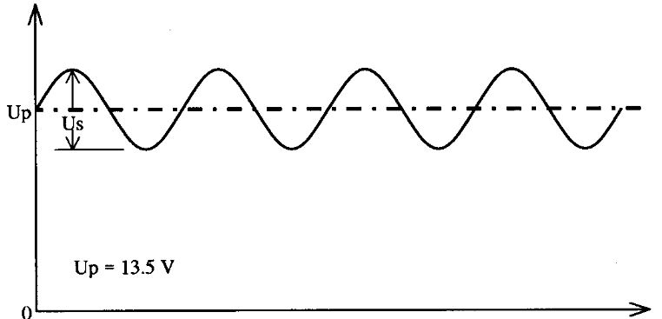
要求 | 频率范围（Hz） | Us（Vp-p）
1 | 50 - 600 | 0.2（¹）
1 | 600 - 10000 | 0.2+1.47*log（f/600）（¹）（²）
2 | 50 - 600 | 2
2 | 600 - 3000 | 2+14.31*log（f/600）（²）
2 | 3000 - 10000 | 12
表14；噪声（¹）对于24V系统部件，使用12V系统两倍的Us。
（²）f=频率
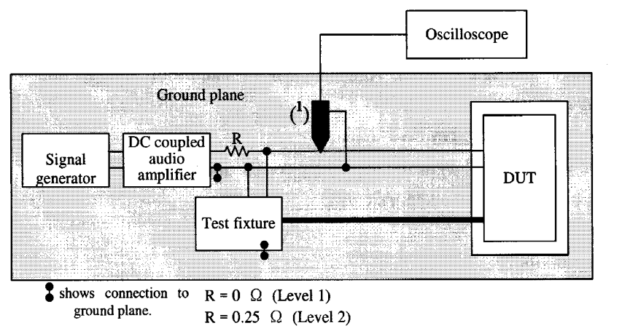
信号
发生器
DC耦合式音频放大器
接地层
示波器
测试夹具
显示与接地层相连
（1级）
（2级）
图13 连续噪声的测试设置
图13；噪声（¹）使用10×高阻抗探头（1MΩ，C<10pF）

测试步骤

在DUT未连接（开路）的情况下，将信号发生器/音频放大器的直流偏差调节至13.5V。

在各个测试频率下，根据未连接（开路）的DUT的电压电平设置信号发生器的输出，以进行记录。使用表15所示的频率级。

在无测试信号的情况下连接DUT，并检查其是否正确运行。

对于将暴露的所有电源线和控制电路，将测试信号应用至DUT和测试夹具。所有电源线和控制电路应同时运行。

应在EMC测试计划中所列的所有DUT操作模式下重复此测试。

停留时间应至少为2s钟。注意如果预测DUT的功能性响应时间将更长，则需要更长的停留时间。在EMC测试计划中描述此信息。
表15 测试频率要求
频率范围（Hz） | 频率级规格（最大）（Hz）
50-100 | 10
100-1,000 | 20
1,000-10,000 | 500

数据报告
- 将被监测的功能描述
- 对各个性能的影响

瞬态噪音（CI220）
这些要求与传导瞬态噪音相关，而此瞬态噪音不受电源和通过开关或直接与车辆电池相连的控制电路的影响。
这些要求适用于以下部件类别：
电子元件：A、AM、AX及AY
电动机：EM
无源元件：P

要求
部件应不受产生于其电源或控制电路（I/O电路直接或间接地通过由开关供电的电力负载）上的瞬态电压的影响。那些瞬态电压的应用或部件性能要求应符合表16。
表16 瞬态噪音要求
瞬时脉冲 | 应用 | 瞬态特性 | 测试时间
脉冲A1 | 开关式电源电路  控制电路 | 模式1（¹）（²）  PRR=0.2 Hz，  10%工作循环 | 120s
脉冲A2 | 开关式电源电路  控制电路 | 模式1（¹）（²）  PRR=0.2 Hz，  10%工作循环 | 120s
脉冲B1 | 控制电路 | 模式1（¹）（²）  PRR=0.2 Hz，  10%工作循环 | 120s
脉冲B2 | 控制电路 | 模式1（¹）（²）  PRR=0.2 Hz，  10%工作循环 | 120s
脉冲C | 开关式电源电路 | 模式2（¹）（²）  随机 | 30s
脉冲D | 电源/控制电路（直接与电池相连） | 参考图14 | 120个脉冲
脉冲E | 开关式电源电路  控制电路 | 参考图15 | 24个脉冲
脉冲F | 开关式电源电路  电源/控制电路（直接与电池相连） | 参考图16 | 120个脉冲
脉冲G（负载突降） | 电源/控制电路（开关式或直接与电池相连） | 参考图17 | 3个脉冲
图16；注（¹）对于脉冲 A、B和C的描述，请参考附录6。
（²）对于测试电路和模式的描述，请参考附录7。

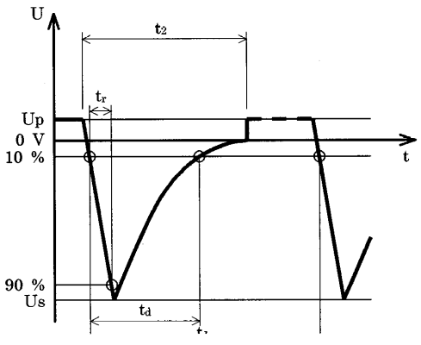 | 测试脉冲D根据与DUT并联转换的电感负载模拟电源电压断开。此测试脉冲仅适用于开关型电源和控制电路。此波形电压应始于且结束于U_{p}。
 | 测试脉冲D-参数
 |  | U_{p} | 13.5V
 |  | U_{s} | -300V
 |  | t_{r} | 1µs
 |  | t_{d} | 50µs
 |  | t₁ | 5s
 |  | t₂ | 200-500ms
 |  | R_{i} | 4Ω
图14 测试脉冲D波形

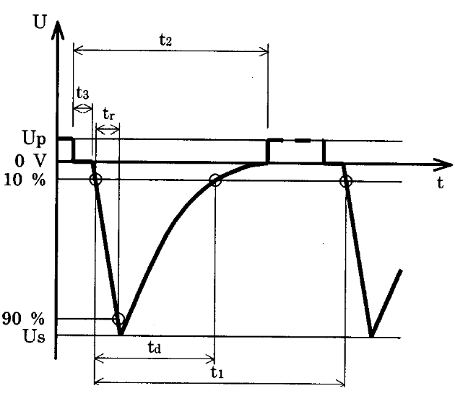  图15 测试脉冲E波形 | 测试脉冲E根据与DUT并联转换的电感负载模拟电源电压断开。此测试脉冲仅适用于开关型电源和控制电路。测试脉冲等于ISO 7637-2中所描述的脉冲1。波形电压应始于且结束于U_{p}。  测试脉冲E-参数
 | U_{p} | 13.5 V
 | U_{s} | -100 V【12 V系统】
 | U_{s} | -200 V【24 V系统】
 | t_{r} | 1 µs
 | t_{d} | 2 ms
 | t₁ | 5 s
 | t₂ | 200 ms
 | t₃ | ≤100 µs
 | R_{i} | 10 Ω
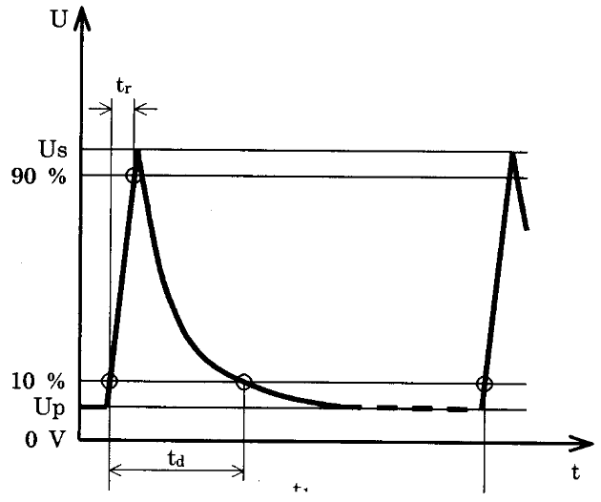  图16 测试脉冲E波形 | 测试脉冲F模拟经过将被转换的电感的电流中断，以与DUT串联。此测试脉冲仅适用于开关型电源和控制电路。测试脉冲等于ISO 7637-2 中所描述的测试脉冲2。波形电压应始于且结束于U_{p}。  测试脉冲F-参数
 | U_{p} | 13.5 V
 | U_{s} | 150 V
 | t_{r} | 1 µs
 | t_{d} | 50 µs
 | t₁ | 5 s
 | t₂ | 200至500 ms
 | R_{i} | 4 Ω

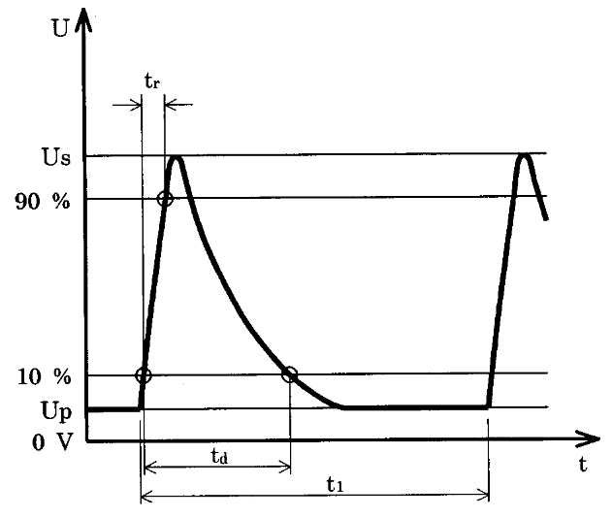  图17测试脉冲G波形 | 测试脉冲G模拟电力负载突然中断导致的交流发电机的瞬变现象。此测试脉冲适用于所有电源和转换至电池或间接相连型的控制电路。测试脉冲等于ISO 7637-2中所描述的测试脉冲5。波形电压应始于且结束于U_{p}。  测试脉冲G – 参数
 | U_{p} | 13.5 V
 | U_{s} | 73.5 V【12 V系统】
 | U_{s} | 140 V【24 V系统】
 | t_{r} | 1至10 ms
 | t_{d} | 300 ms ± 20 %
 | t₁ | 30 s
 | R_{i} | 0.5 Ω
备注：各个波形参数被用于开路。当匹配荷载被连接时，所获得的电压值会减少至开路状态下的电压值的50%。开路或负载连接状态下的电压容差应符合表4。开路或负载连接状态下脉冲E、F和G的时间容差符合ISO7637-2。脉冲D的时间容差应在20%的范围内。

测试方法和设置
除了本文所描述的要求，部件性能测试应符合ISO 7637-2的规定。
- 应使用能够产生符合ISO 7637-2的标准测试脉冲的通用瞬变电压发生器生成测试脉冲D、E、F以及G。
- 应使用附录7中所示的测试电路生成测试脉冲A、B以及C。
- 应通过车辆电池（参考7.1.3（6）节）为DUT和测试夹具供电。
- 用于连接DUT、测试夹具以及瞬态脉冲发生器的各个试验用接线的长度应不超过2,000mm。单个地线应为线束的组成部分或如图解所示分离线束的其中一部分。如果DUT有多个电源或控制电路，则应单独对它们进行测试。
- DUT和试验用接线应放在位于接地层上的50mm厚的绝缘体上。如果DUT有局部地线（电线长度 < 200mm），DUT地线应直接与放置有DUT的接地层相连。
- 对于由放置在任何其他部件上的外部电源供电的部件（AS类），应将其作为一个系统与用于供电的部件或等效电源一起进行测试。应在EMC测试计划中详细描述此设置。
图18 显示了DUT电源电路的一般测试设置
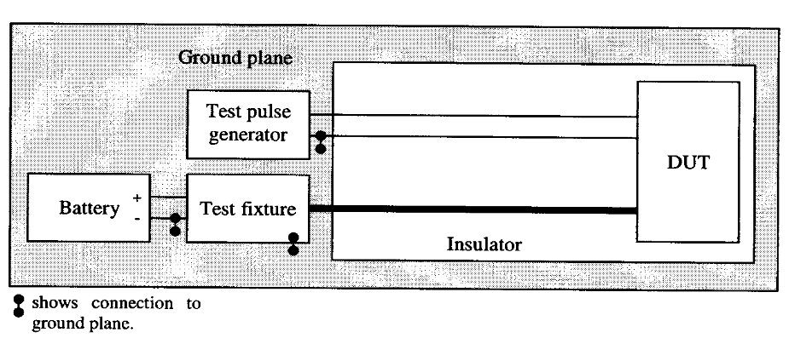
电池
试验脉冲发生器
测试夹具
接地层
绝缘体
显示与接地层相连接
图18 具有一条电源电路的部件的测试设置
图19 显示了具有两条电源电路的部件的测试设置。在此配置中，未被测试的电源电路（U1）直接与电池相连。如果此部件有任何其他电源电路在相同的电压下运行，电路应直接与电池相连。
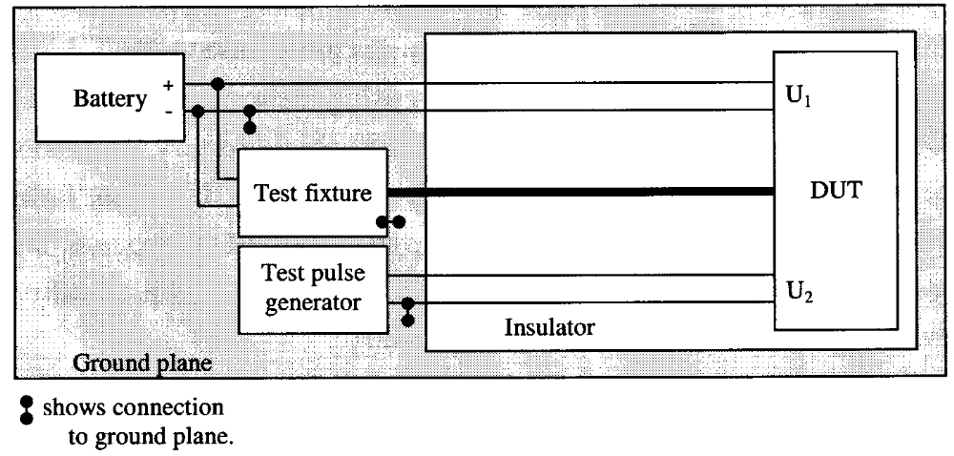
电池
测试夹具
试验脉冲发生器
绝缘体
接地层
显示与接地层相连接
电池
接地层
试验脉冲发生器
测试夹具
绝缘体
显示与接地层相连接
测试夹具
试验脉冲发生器
绝缘体
显示与接地层相连接
接地层
图19 具有两条电源电路的部件的测试设置
图20 显示了用于控制电路测试的设置。注意控制电路是直接会间接地与电池相连的。
图20 具有控制电路的部件的测试设置
图21 显示了控制电路与电池相连的特殊外壳
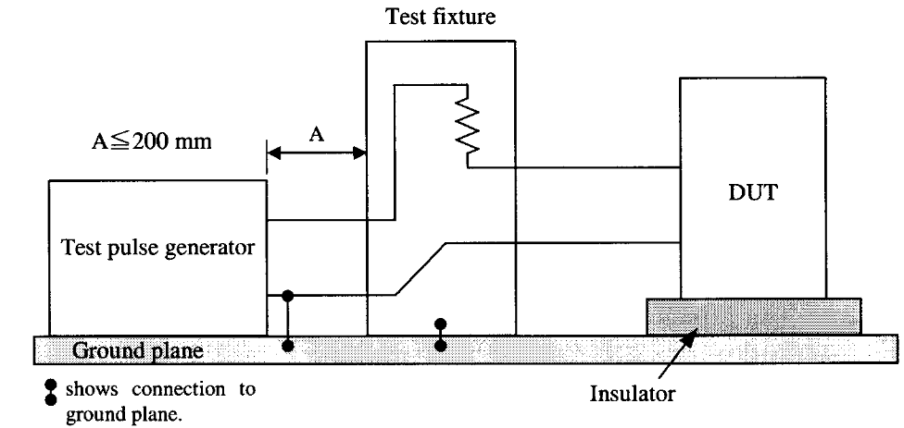
图21 具有带提升电阻的控制电路的部件的测试设置
除非另有说明，否则应用脉冲G的测试设置应包括通过试验脉冲发生器连接电阻器RL=0.5Ω。如图22所示。
使用中央负载突降（CLD）保护时，通过试验脉冲发生器连接稳压二极管，代替R_{L}。规范图中显示了二极管的详细规格。如果没有发出指令，CLD评估可省去。
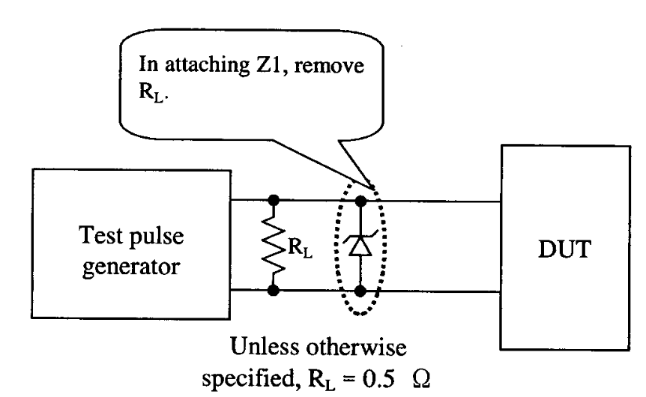
连接Z1时，拆卸R_{L}
试验脉冲发生器
除非另有规定，
否则R_{L}=0.5 Ω
图22 脉冲G设置（负载突降模拟器）

测试步骤
（a）测试前
- 对于脉冲D、E、F以及G；
断开DUT（保持开路）并将瞬变电压发生器调节至图14至图17所示的电压电平。
- 对于脉冲A、B、C以及D；
验证瞬态测试电路（开路）的输出产生附录6中所述的典型波形。
（b）连接并操作DUT，验证其正确运行。
（c）对于DUT和控制电路，除脉冲G以外，表16中的各个测试脉冲每次应被应用至一个电路。进行测试前，在EMG测试计划中描述此分析。
（d）应用脉冲G前，将电阻器R_{L}连接至瞬态脉冲发生器，如图22所示。对于CLD本身，连接备选的二极管，代替R_{L}（除了处于缺省状态的二极管）。同时应将脉冲G应用至所有电源和控制电路。
（e）在表16中所指定的测试周期内应用各个测试脉冲之前、期间以及之后监控DUT的功能。

功率电压波动

功率循环（CI230）
这些要求适用于以下部件分类：
电子元件：A、AM、AX、AY
电机：EM

要求
任何部件不能受到车辆起动时的电压波动影响。指示此类波动的电压波形如图23中所示。这些波形的应用取决于部件电源和控制电路的连接方法。表17列出了每种波形的适用要求。

波形（¹） | 应用 | 测试时间
A | 使用点火开关的IGN2（RUN）连接电源和控制电路（RUN期间工作，START期间不工作的电路）到蓄电池 | 2个循环，  间隔60s
B | 使用点火开关的IGN1（RUN/START）连接电源和控制电路（RUN或START期间工作的电路）到蓄电池 | 2个循环，  间隔60s
C | 使用点火开关的START连接电源和控制电路（仅在发动机起动时工作）到蓄电池 | 2个循环，  间隔60s
D | 直接连接电源和控制电路到蓄电池 | 2个循环，  间隔60s
表17；注意（¹）同时适用于所有电源和控制电路的波形。

测试方法和布置
应如图24所示测试布置进行测试。
- 用于连接DUT、测试装置和瞬变脉冲发生器的每根测试线束的长度不应超过2,000mm。
- 应在-40 0 -5℃或部件规范图规定的最低温度下进行测试。应在EMC测试方案中说明本测试温度。
- 应将DUT置于恒温室金属地面上50mm厚的绝缘体上。
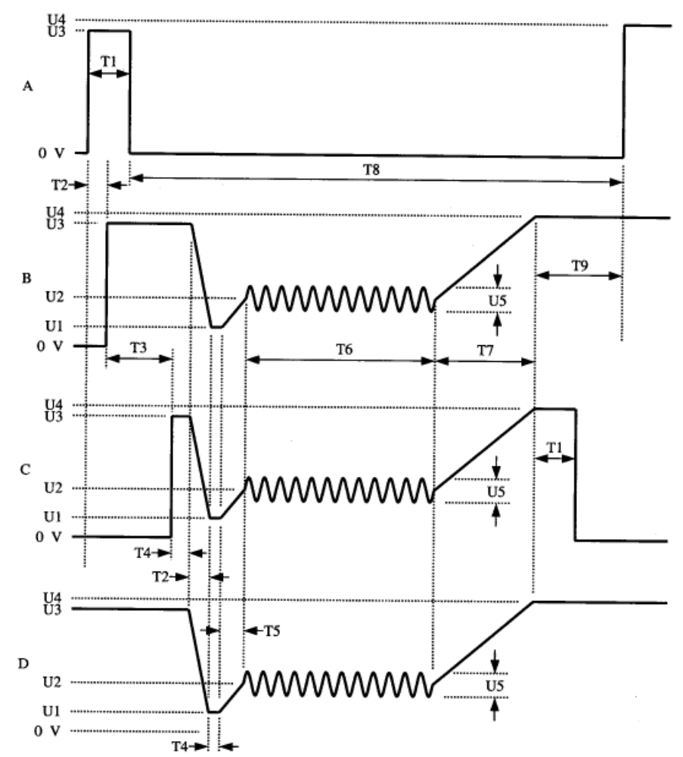
图23 功率循环波形和时间顺序
T1 | 100 | ms | T8 | 11 | s
T2 | 5 | ms | T9 | 325 | ms
T3 | 185 | ms | U1 | 5 V及び3 V
T4 | 15 | ms | U2 |  | 9V
T5 | 20 | Ms | U3 | 12.5 V
T6 | 10 | s | U4 | 13.5 V
T7 | 500 | ms | U5 | 2 Vp-p @4Hz

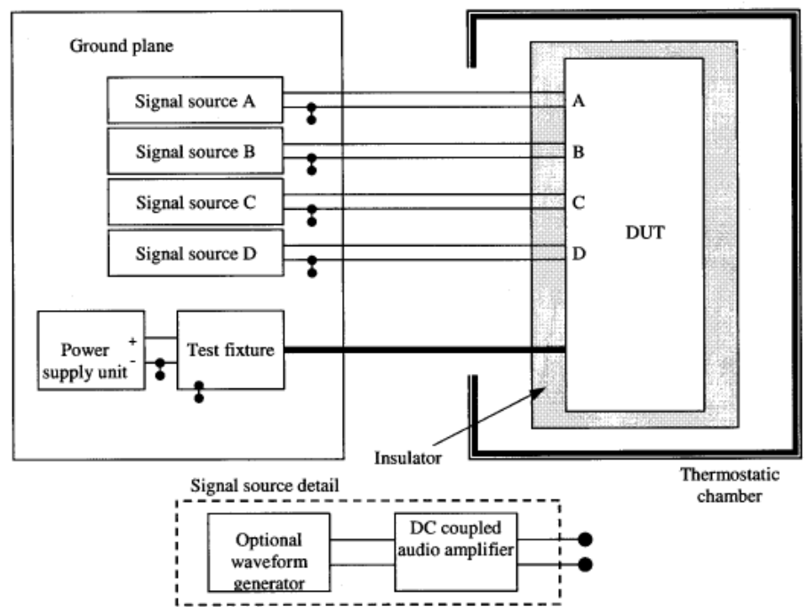
图24 功率循环测试布置
接地层
信号源A
信号源B
信号源C
信号源D
电源
装置
测试装置
绝缘体
恒温室
具体的信号源
选定波形发生器
直流耦合视频放大器

测试程序
所有波形应依照图23中所示的时间顺序同时适用于所有电源和控制电路。在应用到DUT前，先验证其波形。

在应用到DUT前，先验证波形。

将DUT（不激活）置于规范图规定的最低操作温度下或-40 0 -5℃下1h，除非在EMC测试方案中另作规定。

采用图23中所示测试顺序。在应用每种测试波形的前、中、后监测DUT的功能。建议在DUT被置于恒温室内的情况下应用测试顺序（参见图24）。但是，如果DUT在曝露结束后（步骤（b））被取出恒温室并在10min内进行测试，则可以将DUT置于恒温室外进行测试。如果采用这种方法，要事先获得Mazda的核准并应进一步降低曝露温度10℃。

将DUT置于与步骤（b）一样的温度下30min并重复上述步骤（c）。当在恒温室外测试DUT时，应在10min内将DUT放回。

数据报告
- 被监测功能的说明
- 任何性能差异

电压跌落(CI 260)
这些要求适用于以下部件分类：
电子元件：A、AS、AM、AX和AY
电机：EM

要求
任何部件不能受到车载条件下可能发生的瞬时电压跌落的影响。受影响的电路应包括所有电源和控制电路。这些要求还应适用于由其他部件供电的部件（例如传感器）。并且应遵循表18。本测试的目的是验证硬件和软件在发生瞬时断电时的受控恢复。
表18 电压跌落要求
波形 | 应用 | 等级 | 测试时间
A  电压跌落：高 | 所有电源和控制电路 | 见图25 | 3次循环，间隔20s
B  电压跌落：低 | 所有电源和控制电路 | 见图26 | 3次循环，间隔20s
C  单电压跌落 | 所有电源和控制电路 | 见图27 | 3次循环，间隔20s
D  电压骤降 | 所有电源和控制电路 | 见图28 | 10次循环，间隔20s
E（¹）  蓄电池恢复 | 仅限与蓄电池直接相连的电源电路 | 见图29 | 2次循环，间隔20s
F  随机回弹 | 所有电源和控制电路 | 见图30和31 | 60s
表18；注意（¹）仅适用于直接蓄电池连接

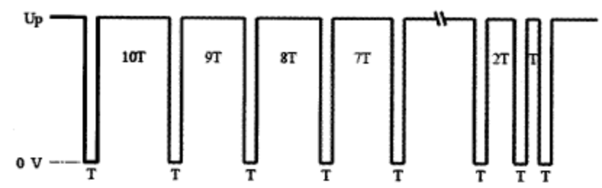

图25 波形A（电压跌落：高）

 | 汽车蓄电池电功率 |  |  |  |  | 其他部件的稳压功率
Up | 13.5 V |  |  |  |  | 额定电压（例如：5V、3V）
T | 100 µs | 300 µs | 500 µs | 1 ms | 3 ms | 100 µs | 300 µs | 500 µs | 1 ms | 3 ms
T | 5 ms | 10 ms | 30 ms | 50 ms |  | 5 ms | 10 ms | 30 ms | 50 ms
波形转换时间应约为10us。
图26 波形B（电压跌落：低）
 | 汽车蓄电池电功率 |  |  | 其他部件的稳压功率
Up | 13.5 V |  |  | 额定电压（例如：5V、3V）
T | 100 µs | 200 µs | 400 µs | 100 µs | 200 µs | 400 µs
波形转换时间应约为10µs。
图27 波形C（单电压跌落）
 | 汽车蓄电池电功率 |  |  |  |  | 其他部件的稳压功率
Up | 13.5 V |  |  |  |  | 额定电压（例如：5V、3V）
U₁ | 5V和3V |  |  |  |  | 80%额定电压
T | 100 µs | 300 µs | 500 µs | 1 ms | 3 ms | 100 µs | 300 µs | 500 µs | 1 ms | 3 ms
T | 5 ms | 10 ms | 30 ms | 50 ms |  | 5 ms | 10 ms | 30 ms | 50 ms

图28 波形D（电压骤降）
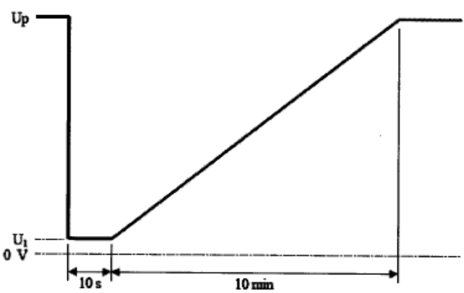
Up | 12.5V
U1 | 5V和3V
图29 波形E（蓄电池恢复）
见下图31中的放大视图。
图30 波形F（随机回弹）
图31 波形F（已放大）
备注 要检查波形F，在振荡器的输出端添加一个1000 Ω电阻。测试期间，不应使用本电阻。当继电器震颤时，输出端有正负瞬态电压。这种情况是正常的，虽然图30和31中没有指出。这会影响继电器震颤特性，并且在某些情况下可能损坏触点。

测试方法和布置
应依照图32到图34所示的测试布置来执行本测试。连接DUT到测试装置和瞬变脉冲发生器的测试线束长度应≦2000mm。
振荡器
信号源
测试装置
具体的信号源
任意波形发生器
直流耦合视频放大器
D：快速恢复二极管（例如MUR3080）
图32 波形A、B和C的测试布置
振荡器
信号源
测试装置
具体的信号源
任意波形发生器
直流耦合视频放大器
图33 波形D和E的测试布置

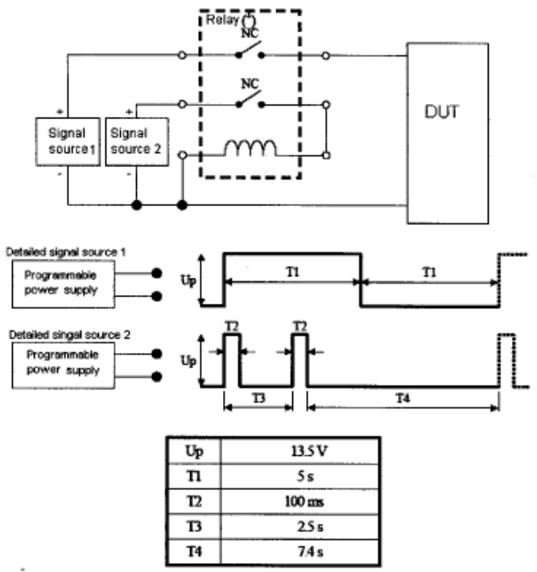
图34 波形F的测试布置
继电器
信号源1
信号源2
具体的信号源1
具体的信号源2
程控电源
程控电源
图34；注意（¹）12V AC继电器：Potter&Brumfield KUP-14A15-12
未经Mazda许可，不得使用替代件。有关继电器规格，请见附录5。特别要注意R&B继电器触点的极限值为10A。对于要求更高工作电流的测试，如果获得Mazda许可，则可以使用替代继电器。

测试程序

当DUT断开（开路）时，调节信号发生器/音频放大器的直流偏移到13.5V。

测试前，确认测试波形A、B、C、D和E符合第7.7.3.2.1节中规定的波形。对于波形F，确认测试波形电压与图30和31中规定的相同。所有测量应在DUT与波形发生器断开的情况下进行。

连接并激活DUT。然后，验证其功能正常。

除了波形E，分别向每个电源和控制电路施加每种波形。向所有带直接蓄电池连接的电源电路同时施加波形E。

波形应用应遵循表18中规定的要求。在应用每种测试波形的前、中、后监测DUT功能。

重复EMC测试方案中所列的所有DUT操作模式。
备注 对每个波形，每隔一个循环检查EMC性能级。

数据报告
- 被监测功能的说明
- 对任何性能的影响

（规范删除）
发电机甩负荷测试（CI240）已移至第7.7.2节（瞬态噪声），测试脉冲G。

电压偏移（CI250）
这些要求适用于以下部件分类：
电子元件：A、AM、AX和AY
电机：EM
这些要求不适用于其他部件的接地线（例如传感器）。

要求
部件不能受AC接地电压偏移的影响。受影响电路应包括所有可能与其他部件插接的接地。

表19 电压偏移要求
波形 | 频率 | 振幅 | 测试时间
正弦波 | 50 - 5000 Hz | 200 mVp-p | 每个频率60s

测试方法和布置
应在图35中规定的标准测试布置下执行本测试。如果DUT通过其他部件、传感器或电气负载接地，则在图36中规定的测试布置下执行本测试。如果部件或传感器有独立于其他部件的专用接地，则不需要应用偏移波形。
- 连接DUT到测试装置的测试线束长度应≤2000mm。注意每根接地电路可能是电缆线束的一部分或如图示分出。如果DUT有多个接地线路，则应分别对其进行测试。
- 应将未经测试的接地电路直接连接到接地层。
- 应使用汽车蓄电池或线性直流电源为DUT和测试装置供电。应将DUT的电源电路连接到电源。电源的负极应与接地层相连。
- 应将DUT和线束置于接地层上方50mm厚的绝缘体上。

振荡器
接地层
信号
发生器
直流耦合
放大器
电源
装置
测试装置
表示至接地层的连接
G1和G2表示接地电路
图35 电压偏移的测试布置
绝缘体
振荡器
传感器、模组或负载
接地层
信号
发生器
电源
装置
直流耦合
放大器
测试装置
绝缘体
表示至接地层的连接
图36 电压偏移的测试布置
（当DUT通过其他部件接地时）

测试程序
每次应向一个接地电路施加波形，除非没有分析显示无需对每个电路进行单独测试。开始测试前，在EMC测试方案中加入此分析。

在DUT断开（开路）的情况下，在每个测试频率下，将信号发生器的输出端设置到规定的电压电平并进行记录。使用表20中所示的频率级。
表20 测试频率要求
频率范围  （Hz） | 频距（最大值）  （Hz）
50到100 | 10
100到1000 | 20
1000到5000 | 500

连接DUT，并确认其功能正常。

单独向每个接地电路施加波形。在应用波形之前、期间和表19所示测试时间过后，监测DUT功能。

重复EMC测试方案中所列的所有DUT操作模式测试。

数据报告
- 被监测功能的说明
- 对任何性能的影响

直流应力（CI270）
这些要求应适用于以下部件类别：
电子元件：A、AM、AX以及AY
电动机：EM
无源元件和电感元件：P和R
带有刷子的直流电机：BM

要求
此部件不应受到可能发生的过电压的影响。这些要求应适用于所有电源或直接与电池相连的控制电路或通过开关或其它部件与电池相连的控制电路。这些要求应符合表21。如果分析明确显示部件符合表21的要求，可删除这些要求，只要可以与马自达汽车（Mazda）达成协议。
表21 直流应力要求
测试类型 | 要求
测试类型 | 外加电压 | 试验持续时间
逆功率连接 | -14 V【12 V系统】 | 60 s
逆功率连接 | -28 V【24 V系统】 | 60 s
过电压（故障调节器） | 19 V【12 V系统】 | 60min
过电压（故障调节器） | 35 V【24 V系统】 | 60min
过电压（串联连接状态的电池） | 24 V（¹） | 60 s（²）
表21；注（¹）适用于直接与电池相连的部件或通过点火开关与电池相连的部件。
（²）对于仅与START电路相连的部件，实验持续时间可能是15s。

测试方法和设置
DUT和测试夹具应由线性直流电源供电。在测试中，电源的短路容量应至少为200A。
应在车辆的代表型配置中测试部件以及并联状态的逆偏压二极管，而此部件的反向电压受到带熔断器的电源电路的保护。
例如，如果车辆的熔断器用于保护部件，使用在车辆测试中所使用的相同型号（型号和熔断器等级）的熔断器。应在EMC测试计划中包括熔断器型号。

测试步骤

仅对于电源电路（+B线），应用-14V（对于24V系统：-28V）的电压60秒。对于电池连接，在保持相同电位的同时，将其应用至其余开关方式的电源和控制电路60秒。完成此测试后，应用+13.5V（对于24V系统：+27.0V）的额定电压，开启DUT并检查其是否正确运行。

在24V的条件下重复步骤（a）。

将19V（对于24V系统：35V）的电压应用至所有电源和控制电路。应同时测试所有电路。根据表1和21检查功能性。

数据报告
- 所监控的功能描述
- 对任何性能的影响

静电放电（CI280）
部件应不受静电放电（ESD）的影响。
这些要求应适用于以下部件类别：
电子元件：A、AS、AM、AX以及AY
电动机：EM
无源元件：P

要求
- 部件应不受正常操作和安装期间可能发生的ESD的影响。这些要求应符合表22。
表22 ESD要求：不带电
放电类型 | 测试电压电平 | 在各个极性上放电的最小次数
接触放电  C = 150 pF，R = 2 kΩ | ±4 kV | 3
接触放电  C = 150 pF，R = 2 kΩ | ±6 kV | 3
气体放电  C = 150 pF，R = 2 kΩ | ±8 kV | 3

- 部件应不受在正常操作（供电）期间可能发生的ESD的影响。这些要求应符合表23。这应包括在客厢可直接接触的部件，或在车辆（例如：门锁开关和复合开关）外的人通过开启状态的窗户接触到的部件。
表23 ESD要求：带电
放电顺序 | 放电类型 | 测试电压电平 | 在各个极性上放电的最少次数
1 | 气体放电  C = 330 pF，R = 2 kΩ | ±4 kV | 3
2 | 接触放电  C = 330 pF，R = 2 kΩ | ±4 kV | 3
3 | 气体放电  C = 330 pF，R = 2 kΩ | ±6 kV | 3
4 | 接触放电  C = 330 pF，R = 2 kΩ | ±6 kV | 3
5 | 气体放电  C = 330 pF，R = 2 kΩ | ±8 kV | 3
6 | 接触放电  C = 330 pF，R = 2 kΩ | ±8 kV | 3
7 | 气体放电  C = 330 pF，R = 2 kΩ | ±15 kV | 3
8（¹） | 气体放电  C = 150 pF，R = 2 kΩ | ±25 kV（¹） | 3
表23；注（¹） 这些要求限于客厢（例如：门锁开关、复合开关、仪表以及类似物）中的部件，这些部件可从车辆外部直接接触得到，而在接触的时候不会碰及车辆的任何部分。

测试方法和设置
除了符合本MES中的要求，应根据ISO 10605进行测试。对于测试设置，应将环境温度和相对湿度保持在23±3℃和20%至40%（建议：20℃，30%的相对湿度）之间。
除遵守以下规定外，应根据ISO 10605检查ESD模拟器的波形：
- 接触放电的上升时间≦1ns
- 气体放电的上升时间≦20ns
应通过计算前缘波和/或振荡效应后的波形的指数衰减部分来确定RC时间常数。

非加电测试
应在其他EMC测试（参见7.1.4节）前进行ESD非加电测试。非加电测试的标准测试设置应符合图37。应将通过切断所有导线而断电的DUT放置于一个50mm厚的干净的、不吸湿的绝缘体之上。应将此绝缘体直接放置于接地层上。接地层应与工厂地线相连。
将接地端子与
接地层相连
带接地层的桌子
ESD模拟器GND
实验室或工厂地板
ESD
模拟器
绝缘体
图37 ESD非加电测试的测试设置

加电测试
图38显示了当DUT操作和运行时的标准设置。应从车辆电池（如需要，见7.1.3（6）节）为DUT和测试夹具供电。
图38 ESD运行试验的测试设置
插脚
插头
通信总线或远程I/O
电池
束线
测试夹具
绝缘体
绝缘体
带接地层的桌子
ESD模拟器GND
ESD
模拟器
实验室或工厂地板
大约1MΩ
应将DUT及其所连接的试验用接线放置于一个50mm厚的干净的、不吸湿的绝缘体之上。将DUT连接至测试夹具的试验用接线的长度为1700+300 0 mm。测试夹具应直接与接地层相连。如果DUT具有一个金属外壳且在安装至车辆时接地了，应将其直接放在接地层上。如果不能确定DUT是如何被安装至车辆内，应在两种配置中对DUT进行测试。接地层应与电池的负端以及工厂地线相连。可将电池放在工厂地板上。
如果DUT具有操作员或连接至诊断接头的通信总线电路可接触到的远程输入（例如：开关），应从主线束中分离出相关的电线，且代表性的开关或插头应与端子相连（见图38）。欲知更多开关或插头的信息，在开始进行测试前应获得马自达汽车（Mazda）的批准。如果获批，应在EMC测试计划中包括此开关的详情。

测试步骤
完成带电测试（放电1-7）后，首先进行非带电测试。
- 在单独放电之间，应使用放电电阻器（约1MΩ电阻）通过接触放电点和接地层放出剩余电荷。
- 为了避免若干部件（例如：仪表板或大的塑料部件）放电间的电荷耗散，需要使用离子发生器。在这种情况下，每次进行放电时应断开离子发生器的电源并将其放在一旁。

非加电测试
进行测试前，确认ESD模拟器的放电电压为表22所示的电压电平。

在±8kV的条件下，在包装、安装或拆卸期间可能被操作员接触到的所有DUT表面上进行气体放电测试。EMC测试计划应包括所有经放电的表面。

如果在测试期间观察到了一次或多次放电，对这些表面进行重复进行另外2次放电（2个极性），总共进行3次放电。
备注：如果凹进的插脚的插头外壳是金属质地，应忽略以下所列的其他步骤：

在所有DUT插头上重复步骤（a）。尝试对一个或多个DUT插脚进行放电。

如果观察到一次或多次放电，对各个插脚进行三次±4kV的接触放电（每个极性进行三次）。如果插头体是非金属质地且插脚是凹进去的，安装延伸触点（＜25mm），以便于进行测试。

在±6kV的条件下，重复上述步骤（d）进行3次接触放电。

完成所有放电后，为了确认DUT满足表1所列的要求，进行功能特性和参数测试。

加电测试
当DUT在表23所示的电压电平和ESD常量下运行的同时，应进行所有测试。进行测试前，检查ESD模拟器的放电电压。此测试应限于一个DUT工作模式。应在EMC测试计划中规定此工作模式。可安装至DUT的测量仪表在测试期间可能会干扰测试和/或被损坏。因此，不建议在测试期间使用那种装置。

检验DUT正确地运行。如果DUT含有网络功能（例如：J1850、CAN以及LIN），应模拟正常的网络信息流通量以表示车辆应用中的标准形式。

除了车辆装置（例如：遥控开关、显示器、钟以及广播预设）可直接接触到的表面，可在所有DUT表面上进行接触放电和气体放电，包括支架、联动传动机构以及电线。如果DUT有操作员可接触到的远程输入（例如：开关输入或与诊断接头相连的通信总线电路），对插脚直接进行接触和气体放电，如图38所示。对于与人可接触到的开关相连的输入，可以使用一个代表性的开关，只要在进行测试前获得马自达汽车（Mazda）的批准。

对于各个所需要的放电电压，在规定的各个放电点处进行3次正极性放电和3次负极性放电。根据表23所示的放电顺序进行放电。应在EMC测试计划中描述各个放电点。在±25kV的条件下进行的测试应限于：
- 安装在客厢中的部件且这些部件从车辆（例如：复合开关）外部可直接接触到。
- 从车辆外部可直接或间接接触到的部件（例如：无钥匙进入）。
备注：在±25kV的条件下进行的测试不应适用于诊断接头中的电路。

完成所有放电后，为了确认DUT满足表1所示的要求，进行功能特性和参数测试。

数据报告
- 所监控的功能描述
- 任何放电事件
- 任何性能的影响

辐射发射

电场（RE 310） 表24和25中规定的要求适用于以下部件分类：
电子元件：A、AS和AM
EU1和G1波段的电子元件应满足极限值B的要求，其他波段的电子元件应满足极限值A的要求。在稍后的情况中，如果部件有一个宽频噪声源，则还应满足极限值B的要求。
电子元件：AX、AY和EM
电子元件应满足极限值A和极限值B的要求。
带电刷的直流电机：BM
带电刷的直流电机应满足极限值B的要求。这些要求不适用于既可以间歇运行也可以直接运行的仪表。（这些要求适用于只能间歇运行或直接运行的仪表。）

要求
- 辐射发射要求覆盖0.15到2500MHz频率范围。与被划分为1级或2级的特定射频服务波段有关。
- 1级要求适用于所有市场。
- 2级要求基于特定市场要求。
- 表24和25给出了1级和2级要求。注意各等级的极限值（极限值A和极限值B）应用取决于被测部件（见第7.8.1节）。另外，注意适用的极限值还取决于测量系统的检测系统的带宽。

表24 1级要求（全球必要要求）
波段号 | 频率范围  （MHz） | 极限值A  峰值检测  （dBµV/m） | 极限值B  Quasi-峰值检测  （dBµV/m）
M1 | 30到75 | 52 – 25.13*Log（f/30）（¹） | 62 – 25.13*Log（f/30）（¹）
M2 | 75到400 | 42 + 15.13*Log（f/75）（¹） | 52 + 15.13*Log（f/75）（¹）
M3 | 400到1,000 | 53 | 63
注意（¹）f=测量频率（MHz）

表25 2级要求（特殊市场规范）
波段号 | 地区 | 射频服务  （适用范围（MHz）） | 频率范围  （MHz） | 极限值A（²）  峰值检测  （dBµV/m） | 极限值B  Quasi-峰值检测  （dBµV/m）
EU1 | 欧洲 | 低频 | 0.15到0.28 | — | 41
G1 | 全球 | 中频（AM） | 0.53到1.7 | — | 30
NA1 | 无 | DOT1  （45.68到47.34） | 45.2到47.8  （¹） | 12 | 24
G2 | 全球 | 4Meter  （66到87.2） | 65.2到88.1  （¹） | 12 | 24
JA1 | 日本 | FM1  （76到90） | 75.2到90.9  （¹） | 12 | 24
G3 | 全球 | FM2  （87.5到108） | 86.6到109.1  （¹） | 12 | 24
G4 | 全球 | 2Meter  （142到175） | 140.6到176.3  （¹） | 12 | 24
EU2 | 欧洲 | TV，DAB1  （174.1到240） | 172.4到242.4  （¹） | 12 | 24
G5 | 全球 | RKE，TPMS1 | 310到320 | 20 | 30
EU3 | 欧洲 | TETRA | 380到400 | 15 | 24
G6 | 全球 | RKE，TPMS2 | 429到439 | 25 | 30
EU4 | 欧洲 | 警察 | 440到470 | 15 | 24
G7 | 全球 | TV | 470到890 | 24 | 32
EU5 | 欧洲 | RKE | 868到870 | 25 | —
EU6 | 欧洲 | RKE | 902到904 | 25 | —
EU7 | 欧洲 | DAB L-B波段 | 1447到1494 | 32 | —
G8 | 全球 | GPS | 1567到1574 | 50 – 20664*log（f/1567）  （³）（⁴） | —
G8 | 全球 | GPS | 1574到1576 | 10（⁴） | —
G8 | 全球 | GPS | 1576到1583 | 10 + 20782*log（f/1576）  （³）（⁴） | —
NA2 | 无 | SDARS | 2320到2345 | 25 | —
G9 | 全球 | 蓝牙 | 2400到2500 | 25 | —
注意（¹）确保适用范围的容许变量为1%。这个要求适用于NA1、G2、JA1、G3、G4和EU2。
（²）极限值A中的数值（不包括G8）基于峰值检测。但是，对于AX、AY和EM，应采用平均值检测。当采用平均值检测时，应将极限值A的数值减小6dB。例如，对于波段NA1，极限值A为12dBµV/m，但当采用平均值检测时，该值应减小为6dBµV/m。
（³）f=测量频率（MHz）
（⁴）波段G8极限值A的数值应基于平均值检测。

测试方法和布置 除本标准中注释的几点以外，使用CISPR 25要求的ALSE法来验证DUT性能。在EMC测试方案中记录测试期间执行的操作。
- 使用汽车蓄电池为DUT和测试设备供电（参见第7.1.3（6）节）。使蓄电池的负极与接地层相连。在试验台上方或下方安装蓄电池。如图1标准测试布置所示，放置测试设备、蓄电池和人工网络。
- 线束总长应为1700+300 0mm。考虑到DUT与测试设备的位置，需要弯曲该线束。线束的弯曲角度应如图39所示在90°和135°之间。将线束安装到接地层上50mm厚的绝缘体上。
- 如果DUT外盒为金属质地并在车辆上接地，则将DUT安装到接地层上并在测试期间使其电气连接。当DUT外盒在车辆上不接地时，将DUT安装到接地层上50mm厚的绝缘体上。如果尚不确定该情况，则以上述两种方式测试DUT。在EMC测试方案和测试报告中记录DUT位置和方向。
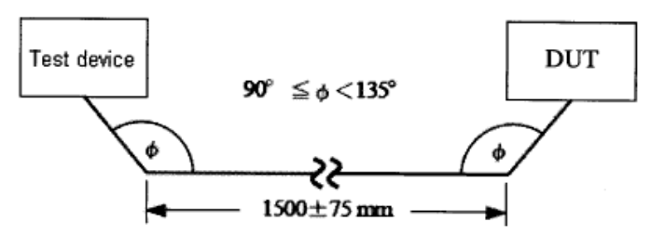
测试设备
图39 测试线束角度要求

测量1000MHz或以上频率的测试布置 当测量1,000MHz或以上频率时，重新定位发送天线，使天线中心与DUT中心对齐，如图40所示。其他布置不变。
前视图（这里没有说明人工网络） 侧视图
俯视图
1 DUT | 8 发送天线
2 测试线束 | 9 测试支持设备
3 测试设备 | 10 高质双屏蔽同轴电缆(RG223)
4 汽车蓄电池 | 11 平头连接器
5 接地层  （固定在屏蔽墙上） | 12 测量仪表
6 绝缘体（ε_{r} ≦ 1.4） | 13 电磁波吸收器
7 人工网络
图40 1,000MHz或以上频率测试布置

测量系统要求 极限值A要求基于采用9到10kHz测量带宽的峰值检测。对于电子元件AX、AY和EM，除EU1和G1以外，允许对所有波段使用平均值检测作为替代。当使用平均值检测时，应减小极限值A 6dB。（例如，对于波段NA1，极限值A的数值为12dBµV/m，当使用平均值检测时，应减小到6dBµV/m。）极限值B要求基于采用9到10kHz或120kHz测量带宽（取决于频率）的quasi-峰值检测。
根据DUT情况，允许延长表26和27中规定的测量时间。这对于低重复率信号非常重要。对于波段EU1和G1，测量时间（步进接收器）建议等于1/f，f表示信号重复率。当使用扫频接收器时，需要相应调整测量时间。在EMC测试方案中记录测量时间。

表26 测量仪表布置要求（波段EU1和G1）
 | 扫频接收器 | 步进接收器
检测系统 | Quasi-峰值检测 | Quasi-峰值检测
测量带宽（MBW）（¹） | 9到10kHz | 9到10kHz
视频带宽 | 100 kHz | —
最大扫频速率（²） | 200 s/MHz | —
最大频距规格 | — | 5kHz
每个频距的最短测量时间 | — | 1s
注意（¹）只要带宽在接收器可以使用的规定范围内，则都可以接受。
（²）如果信号重复率低，允许增大扫频率和测量时间。详情请见第7.8.1.2.3节。

表27 测量仪表布置要求（除EU1和G1外所有波段）
 | 扫频接收器 |  | 步进接收器
 | 极限值A | 极限值B | 极限值A | 极限值B
检测系统 | 峰值检测 | Quasi-峰值检测 | 峰值检测 | Quasi-峰值检测
测量带宽（MBW）（¹） | 9到10 kHz | 120 kHz | 9到10kHz | 120 kHz
视频带宽 | 100 kHz | 1 MHz | — | —
扫频速率 | 1 s/MHz | 1 s/MHz | — | —
最大频距规格 | — | — | 0.5*MBW | 50 kHz
每个频距的最短测量时间 | — | — | 5 ms | 1 s
注意（¹）对于峰值检测，只要带宽在规定范围内，则都可以接受。

测试程序
（a）测量DUT的辐射发射前，验证测试布置（带所有设备，除了开启的DUT）周围的电平是否比表24和25中规定的要求值低6dB。如果不满足本要求，不要进行测试直到相关测试布置问题全部解决。
低噪声前置放大器（特别是增益为 30 dB或超过30 dB）适用于满足要求时，应鉴于过载对测量结果的影响来运行测试。
（b）测量表24和25中规定的所有频率范围下的DUT辐射发射。要测量30MHz或以上频率时，通过垂直和水平天线极化来测量辐射发射。
（c）在EMC测试方案中所列的每种DUT操作模式下重复本测试。
（d）当采用极限值B来评估DUT特性时，允许使用具有相同测量带宽的峰值检测来作为所有波段的快速预扫频，从而提高测试效率。如果峰值发射低于极限值B的数值，允许提交获得的数据作为最终测试结果。如果峰值发射超过各波段的任意要求值，则需要使用Quasi-峰值检测对峰值发射超过要求值的各频率进行重新扫描。以测试报告形式提交有关峰值和Quasi-峰值检测的数据。

测试报告 编写有关每种DUT操作模式和天线极化的测试数据汇总。该数据表应包括以下信息：
- DUT操作模式；
- 参考极限值（极限值A，极限值B）；
- 天线极化；
- 测量系统带宽（MBW）；
- 检测系统（峰值、Quasi-峰值、平均值）
- 各频段标示发射数据；和
- 各频段的DUT发射表列数据
表列数据应包括波段号、各波段测得的最大DUT发射电平和波段极限值。如果不满足任何波段要求，清楚加以说明。
要求的额外信息：
- 测量仪表布置好以后，与各波段极限值和极化相关的周边环境数据。该数据应包括MBW和适用的检测系统；
- 作出撇开EMC测试方案中规定的测试程序以外的评论，如有。

传导发射

瞬变（CE 410） 传导瞬变发射（CE410）要求适用于以下部件分类：
电子元件：AX和AY
电机和感应元件：BM、EM和R

要求 元件不应在其电源电路中生成超出表1中规定值的瞬变电压。

测试方法和布置 如图41所示布置DUT。除本标准中规定的要求外，依照ISO 7637-2执行测试。
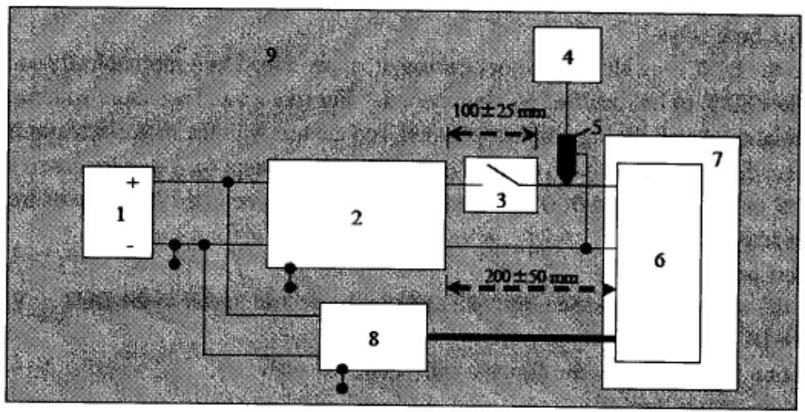
1 汽车蓄电池 | 6 DUT
2 人工网络 | 7 绝缘体（ε_{r} ≦ 1.4）
3 机械/电子-机械开关 | 8 测试设备
4 数字振荡器 | 9 接地层
5 高阻抗探针（> 1MΩ）
图41 瞬变测试布置

- 继电器的触点容量应为30A。只要额定值符合DUT的峰值电流，则允许减小额定电流。在这种情况下，应使用一个12VDC的继电器。使用高压额定值继电器开关意味着在测试期间测量较高的瞬变电压。
- 应通过测试设备的机械或电气-机械开关将DUT电源电路直接连接到人工网络。该开关应具有以下特性：
- 接触额定值：Ⅰ≧30A，连续电阻负载；
- 高纯度银质触点材料；
- 继电器触点无抑制；
- 线圈电路中的电气绝缘单/双位置触点；和
- 带瞬变控制功能的线圈
在EMC测试报告中记录测试中使用的开关
- 连接DUT和人工网络的电线长度应为200±50mm。不要在该开关与DUT间应用任何其他连接。
- 使用汽车蓄电池（参见第7.1.3（6）节）作为电源。连接蓄电池负极与接地层。
- 使用1Giga-样本/s（或以上）数字振荡器来测量测试电压。
- 如果DUT的外盒为金属质地并在车辆上接地，则将DUT安装到接地层上并在测试期间使其电气连接。如果DUT的外盒在车辆上不接地，则将DUT安装到接地层上50mm厚的绝缘体上。如果尚不确定该情况，则以上述两种方式进行测试。
- 当DUT是电机或促动器时，对其机械施加一个负载以模拟80%最大规定负载。对于正常运行期间可能失速的电机和促动器，使电机/促动器在失速条件进行测试。在这种情况下，应保持失速状态1s或以上，使控制或截止电流流入DUT并防止受保护的直插零件被激活。

测试程序
（a）关闭外部开关（见图41）并向DUT供电。验证DUT功能正常。
（b）调节数字振荡器触发电位到+60V。
（c）设定时基到1ms/div。
（d）根据所选择的时基，调节振荡器采样率到可能的最高等级。
（e）当DUT是电子元件AX或AY时，在EMC测试方案中规定的操作模式下激活DUT，同时测量并记录峰值瞬变电压。注意对于零件分类BM和R，可以省略此步骤。
（f）对于配备开关型电源电路的所有零件分类，使用如图41所示的外部开关开关DUT十次（在开启和关闭状态下各测量十次），同时测量并记录峰值瞬变电压。
（g）应用以下每个时基，重复步骤（d）到（f）：
- 100µs/div
- 1µs/div；和
- 0.5µs/div
（h）重新调节数字振荡器的触发等级到-80V。重复以上步骤（c）到（g）并记录负峰值瞬变电压。

数据报告 报告超过各时基触发等级的最大正瞬变电压和最小负瞬变电压。

射频（CE 420） 传导射频发射（CE 420）要求适用于以下部件分类：
电子元件：A、AS、AM、AX和AY
电机：BM和EM

要求 部件电源的传导射频发射不能超过表28中规定的要求值。按射频服务对要求进行分类：低频（LW）、中频（AM）、或FM调频广播服务。
表28 传导射频发射
波段号 | 地区 | 射频服务 | 频率范围（MHz） | 极限值  quasi-峰值检测  （dBµV）
EU1 | 欧洲 | 低频（LW） | 0.15到0.28 | 80
G1 | 全球 | 中频（AM） | 0.53到1.7 | 66
JA1 | 日本 | FM1 | 76到90 | 36
G3 | 全球 | FM2 | 87.5到108 | 36

测试方法和布置
- 除本标准中注释的几点以外，使用CISPR 25要求的电压系统来验证DUT性能。
- 使用汽车蓄电池为DUT和测试设备供电（见第7.1.3（6）节）。连接蓄电池负端子与接地层。
- 用于连接DUT和人工网络的电源电线长度应为200±50mm。
- 如果DUT的外盒为金属质地并在车辆上接地，则将DUT安装到接地层上并在测试期间使其电气连接。如果DUT的外盒在车辆上不接地，则将DUT安装到接地层上50mm厚的绝缘体上。如果这些情况不确定，则以上述两种方式进行测试。
- 如果DUT的负电源线在车辆内部独立接地（＜200mm），则直接连接电源线与接地层。在此情况下，允许忽略与DUT负电源线相连的人工网络。

测量系统要求 表29和表30给出了使用扫频（光谱分析仪）或步进电磁干扰接收器时的测量系统要求。允许使用已经Mazda核准的射频FFT分析仪作为替代。对于波段EU1和G1，建议测量时间（步进接收器）等于1/f，f表示信号重复率。如果使用扫频接收器，则应相应调整测量时间。在EMC测试方案中记录所采用的测量时间。
表29 测量仪表布置要求（波段EU1和G1）
 | 扫频接收器 | 步进接收器
检测系统 | 准峰值检测 | 准峰值检测
测量带宽（MBW）（¹） | 9到10 kHz | 9到10kHz
视频带宽 | 100 kHz | —
最大扫频速率 | 200 s/MHz | —
最大频级规格 | — | 5 kHz
每个频级的最短测量时间 | — | 1 s
注意（¹）只要带宽在任何接收器可以工作的规定范围内，就可以接受。

表30 测量仪表布置要求（波段JA1和G3）
 | 扫频接收器 | 步进接收器
检测系统 | 准峰值检测 | 准峰值检测
测量带宽（MBW）（¹） | 120 kHz | 120 kHz
视频带宽 | 1 MHz | —
扫频速率 | 1 s/MHz | —
最大频级规格 | — | 50 kHz
每个频级的最短测量时间 | — | 1 s

测试程序
（a）测量DUT的传导发射前，验证测试布置（带所有设备，除了开启的DUT）周围的电平是否比表28中规定的要求值低6dB。如果不满足本要求，不要进行测试直到相关测试布置问题全部解决。
（b）测量表28中规定的所有频率范围下的DUT传导发射。
（c）在EMC测试方案中所列的每种DUT操作模式下重复本测试。
（d）评估DUT特性时，允许使用具有相同测量带宽的峰值检测来作为所有波段的快速预测试，从而提高测试效率。如果峰值发射低于极限值，允许提交获得的数据作为最终测试结果。如果峰值发射超过各波段的任意要求值，则需要使用准峰值检测对峰值发射超过要求值的各频率重新进行测量。以测试报告形式提交有关峰值和准峰值检测的数据。

数据报告
- 编写DUT测得发射的相关测试数据汇总，包括应用的极限值。模版与辐射发射所用相同。如果不满足任何波段要求，清楚加以说明。测试报告应包括布置测量仪表时的周边环境数据。
- 撇开EMC测试方案中规定的测试程序作出评论，如有。

规范修订
应依照MES PW 67600第8节（规范修订）修订MES。

规范图表示法
规范图表示法应遵循MES PW 67600第9节（规范图表示法）。

适用标准
适用标准应遵循MES PW 67600第10节（适用标准）。
附录1 EMC测试方案
应依照附录1-图1所示大纲准备EMC测试方案。附录1-图2给出了标题页图片。该标题页应适用于所有EMC测试方案。由Mazda提供实际使用的模板。

标题页（参见附录1-图2）
- 简介
  - 产品描述
  - 操作原理
  - 物理结构
  - EMC规范
  - 测试设备
  - 部件零件号
  - 部件生产商
  - 部件使用
- EMC要求分析
  - 关键接口信号
  - 可能的发射源
  - 部件替代选择
- 测试设计和要求
  - 部件操作模式/结构分类
  - 测试要求
  - 输入要求
  - 输出要求
  - 负载箱/测试支持要求
- 测试布置
- 测试报告要求
附录1-图1 EMC测试方案大纲

产品名称：
产品供应商名称： |  |  |  | 使用福特认可的EMC测试设备：  包括试验室经理姓名：
产品设计工程师：
产品经理： |  |  |  | 使用本产品的车辆和车型年份：  如果有多个零件编号，确认使用的是哪个汽车零件编号。  （可能列在单独的零件编号页上）
产品零件号：
列出本测试方案适用的所有产品零件号
（可能列在单独的零件编号页上）
产品制造地点  该产品是在哪里生产的？ |  |  |  | 使用EMC规范  确认使用的规范及修订号
本人承诺本测试方案中所包含的信息是真实的，包括产品操作说明、正确的功能分类和验收标准。本人明白并同意如测试方案在验证测试前有任何后续变动，将与FMC EMC部门进行沟通。如本测试方案在测试完成后有任何变动或修订，需获得书面的技术证明并经同一个EMC部门核准。本人明白不遵循本程序可能导致FMC EMC部门不接受本产品的EMC测试数据。同时明白并知悉本测试方案的有效要求仅与将要安装本产品的特定车辆相关。在其他车辆平台上使用本产品可能会有额外的EMC性能要求，需要进行额外的产品验证试验。本人保证EMC测试提交的产品样本具有生产代表设计。本人同意在本测试完成后5个工作日内向FMC EMC部门直接提交汇总报告。并同意在本测试完成后30个工作日内将一份测试试验室详细的测试报告直接发送给FMC EMC。

供应商产品设计工程师：

签名和日期

供应商产品经理意见：

签名和日期
供内部EMC部门使用（不要标记）
FMC EMC部门接收
□阿斯顿马丁 | □FQA | □FOE | □捷豹 |  | □路虎 | □马自达 | □沃尔沃
接收日期/FMC EMC工程师 |  |  |  | 测试方案跟踪号
附录1-图2 EMC测试方案标题页（图片）（范例）
附录2 EMC重复测试程序
对原始大批量生产的零件进行工程变更通常会影响EMC特性。需要进行某些EMC重复测试以确保工程变更不会对EMC特性产生负面影响。这里提供的信息给出了研究某种工程变更时确定需要进行哪种重复测试的程序。
应使用附录2-表1到表5中提供的信息来确定研究工程变更效果所要求的EMC重复测试。进行重复测试前，联系负责的Mazda工程小组。使用零件的原始EMC测试方案以便于进行重复测试。如果测试程序与上述规定的程序有出入，应事先征得Mazda的同意。
附录2-表1电路板上的电气连接变更
变更零件 | 变更程度 | 要求测试 | 章节
外部连接器I/O | 布线变更≧0.152mm  线路图案宽度≧0.152mm | 电场  电磁场  静电放电 | 7.8.1  7.6.1  7.7.7
多线  （例如SCP、CAN） | 布线变更≧0.152mm  长度≧0.152mm | 电场 | 7.8.1
复位线 | 布线变更≧0.152mm  长度≥0.152mm | 电磁场  耦合噪声 | 7.6.1  7.6.3
低电源模拟零件 | 布线变更≧0.152mm  长度≧0.152mm | 电磁场  耦合噪声 | 7.6.1  7.6.3
接地图案 | 所有 | 电场  电磁场  耦合噪声  静电放电 | 7.8.1  7.6.1  7.6.3  7.7.7
一般 | 布线变更≧0.152mm  厚度、图案宽度≧0.152mm | 电场 | 7.8.1
电源线  大电流零件 | 布线变更≧0.152mm  图案宽度≧0.152mm | 电场  电磁场 | 7.8.1  7.6.1

附录2-表2 软件变更
特性 | 变更 | 要求测试 | 章节
PLL | 频率 | 电场  电磁场 | 7.8.1  7.6.1
O/P压摆率 | 提高/减小 | 电场  射频 | 7.8.1  7.9.2
看门狗、重置、中断 | 所有 | 电磁场  电压降 | 7.6.1  7.7.3.2
一般 | 所有 | 电场 | 7.8.1

附录2-表3 零件基底变更
零件 | 变更 | 要求测试 | 章节
I/O电容 | 数值变化（10次） | 电场  电磁场  静电放电 | 7.8.1  7.6.1  7.7.7
调节器电容（I/P） | 数值变化（10次） | 电场  电磁场  连续噪声  瞬态噪声  功率循环 | 7.8.1  7.6.1  7.7.1  7.7.2  7.7.3.1
IC去耦电容 | 数值变化（10次） | 电场 | 7.8.1
压摆率电容 | 数值变化（10次） | 电场  电磁场 | 7.8.1  7.6.1
OP放大器输入电容 | 数值变化（＞10%） | 电磁场 | 7.6.1
I/O 串联电阻 | 数值变化（＞10%） | 电场  电磁场  静电放电 | 7.8.1  7.6.1  7.7.7
压摆率电阻 | 数值变化（＞5%） | 电场  电磁场 | 7.8.1  7.6.1
B线稳压/MOV（金属氧化物压敏电阻） | 电压率 | 瞬态噪声  直流应力 | 7.7.2  7.7.6
微处理器 | 从OPT到ROM | 电场  电磁场 | 7.8.1  7.6.1
振荡器 | 频率 | 电场  电压降 | 7.8.1  7.7.3.2
PWM控制 | 摆压率/电流 | 电场  射频 | 7.8.1  7.9.2
IC、电容器、线圈 | 更换制造商 | 应由Mazda进行评估 | —

附录2-表4 包装或机械设置变更
特性 | 变更 | 要求测试 | 章节
包装材料 | 传导率 | 电场  电磁场  静电放电 | 7.8.1  7.6.1  7.7.7
接地 | 阻抗、布线 | 电场  电磁场  静电放电 | 7.8.1  7.6.1  7.7.7
散热 | 尺寸、布线、接地 | 电场  （仅限接地）  静电放电 | 7.8.1  7.7.7
开口 | 尺寸、布线 | 静电放电 | 7.7.7

附录2-图5 负载变更
特性 | 变更 | 要去测试 | 章节
电磁阀、电机、继电器 | 阻抗 | 瞬变 | 7.9.1
有源传感器 | 传感器阻抗 | 电磁场  电压偏移 | 7.6.1  7.7.5

附录3 三层板（参考）
三层板概述

本标准中提及的三层板侧面是开放的，而不是封闭的。该结构有助于防止封闭的三层板结构产生共振，并且即使在高频条件下也能获得较均匀的电场。
三层板法与带状线法相比，具有以下优点：
- 较大的体积容量使可以在试验室内放置更大的DUT；
- 可以检测三层板的输入/输出电源；和
- 对称结构为上下部分提供了相同的电场。使可以将DUT放到下部区域并监测上部区域的电场。
三层板法的缺点在于较大的体积容量需要有更大的电源来生成电场强度。
应使用以下公式计算电场强度“Ev（f）”
Ev（f）（V/m）=（P_{MID}（f）X Z（f）^{1/2}/h）
P_{MID}（f）（W）=（P_{NET}+P_{OUT}）/2
这里
h：接地层与中间层之间的距离（m）
如果确定P_{MID}（f）等于P_{NET}，则允许使用P_{NET}。Z（f）将在下文中进行说明。

实际上，只有达到某个频率时生成的电场才均匀。使用DUT中的长直线束，然后在高频条件下依照线束整合电场。
由于DUT位于三层板内，它或许会处于高频条件下的电场共振点上。（电场在高频条件下随板长方向变化而变化。）确保存在这类曝露可能时DUT不在被测状态下。（例如，移动DUT，或测量DUT位置处的场强。）

确保三层板不会在测试期间产生任何环境剥夺。出于人身安全考虑（由于生成强电场），在屏蔽室内进行测试。由于三层板在高频条件下发出无线电波，确保将电磁波接收器安装在屏蔽室的墙上以最小化反射。

三层板的场强应为均方根值（rms）。（取使用各向同性的电场探针在测试区域中线5点上测得的电场强度值的平均值）。）
应在三层板内没任何东西的情况下测量场强。当三层板内存在金属物质时，场强数值发生变化。只要金属物质不大，则可以接受某种程度的场强变化。因此，DUT尺寸应为板高度的1/3或以下。

布置
如附录3-图1所示在射频消声室内布置三层板。应使用胶带，或者如果同轴电缆长度为2m或以下，则使用同轴电缆的接地线将三层板的接地层在屏蔽墙或地面上接地。
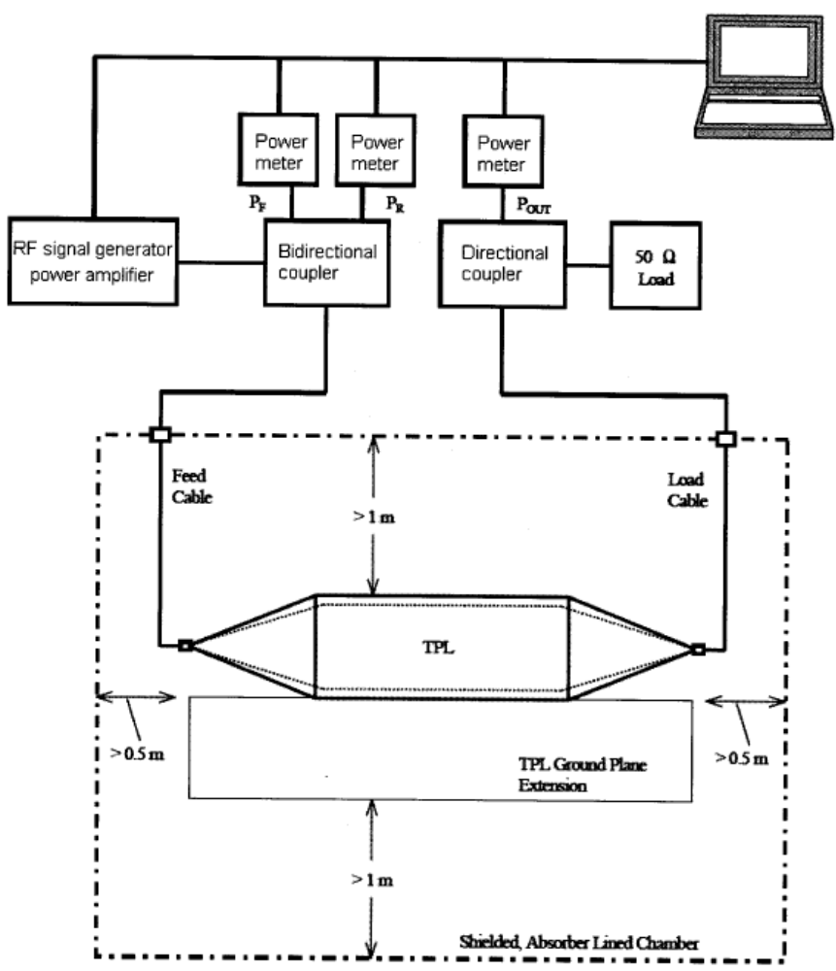
功率计
功率计
功率计
射频信号发生器
功率放大器
双向耦合器
50欧负载
馈电电缆
负载电缆
TPL接地层延伸
屏蔽、吸收水泥室
附录3-图1 布置图
电场校准（Z（f））
测试期间，使用以下提供的已经校准的电场值。
Ev（f）（V/m）=（P_{MID}（f）X Z（f））^{1/2}/h
P_{MID}（f）（W）=（P_{NET}+P_{OUT}）/2
这里
h：接地层与中间层之间的距离（m）
P_{NET}=P_{F}-P_{R}：输入到三层板的净射频功率
P_{F}：流入三层板输入零件的行波功率
P_{R}：流入三层板输入零件的回波功率
P_{OUT}：朝三层板输出零件的端点流动的功率
Z（f）如下定义：
（a）清空三层板并如附录3-图2所示在5个位置处安装小型射频电场探针。对于DUT和线束，探针高度应在接地层上方15cm处；
（b）除5个电场值外，获取P_{F}，P_{R}和P_{OUT}；
（c）使用以下公式获取平均电场值。
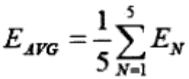
E_{N}表示各探针位置处的电场值；
（d）获取P_{MID}（f）；
（e）使用以下公式获取Z（f）；和
Z（f）=h²×E_{AVG}²（f）/P_{MID}（f）
（f） 获取各个频率的Z（f）值。
侧视图
信号源
信号源
负载
负载
探针高度=15 cm
俯视图
附录3-图2 电场测量点
三层板结构
附录3-图3显示了三层板结构。
计算约70 Ω。
Z（Ω）？？？=（30×π）/【c+（k+w）/b】
这里
b（cm）：三层板高度（外板间的距离）
w（cm）：三层板中间板的宽度
k=1/（1-t/b）
t：局部厚度
c=1/π×【（2×k）×In (k+1)-(k-1)×In(k2-1)】
俯视图
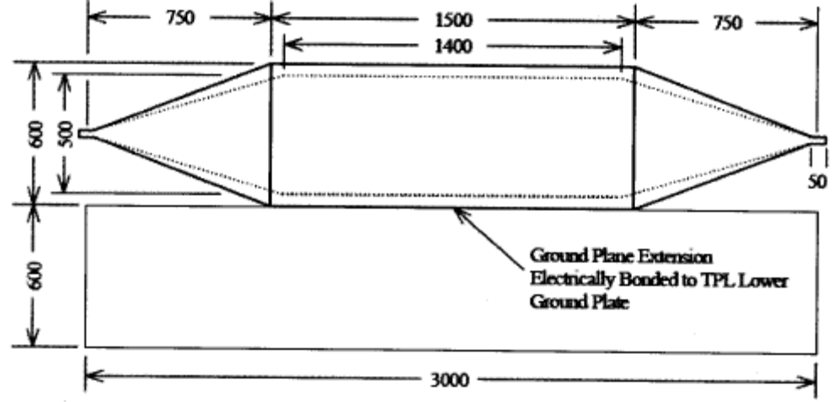
接地层延伸
与TPL下部接地层电气连接
（单位：mm，除非另作规定）
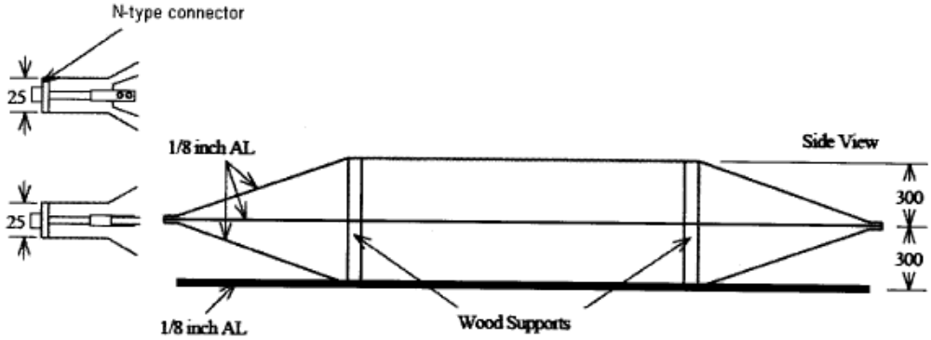
N型连接器
侧视图
木支撑
1/8英寸AL

1/8英寸AL

附录3-图3 三层板结构
附录4 1000MHz或以上ALSE法电场校准（P82）
对实际DUT进行测试前，确定生成各测试频率规定场强（使用电场探针测量）所需的行波功率。
（a）基于未调信号进行校准。
（b）在1,000到2,500MHz或2,700到3,100MHz光谱波长间进行校准。放置电场探针，使其中心位于测试线束的末端（1,500mm零件）。使测试线束距离接地层端100±10mm。使电场探针位于接地层上方150±10mm。（对于波段6和7，拆下接地层。）
附录4-图1 显示了电场探针的位置。
上部视图
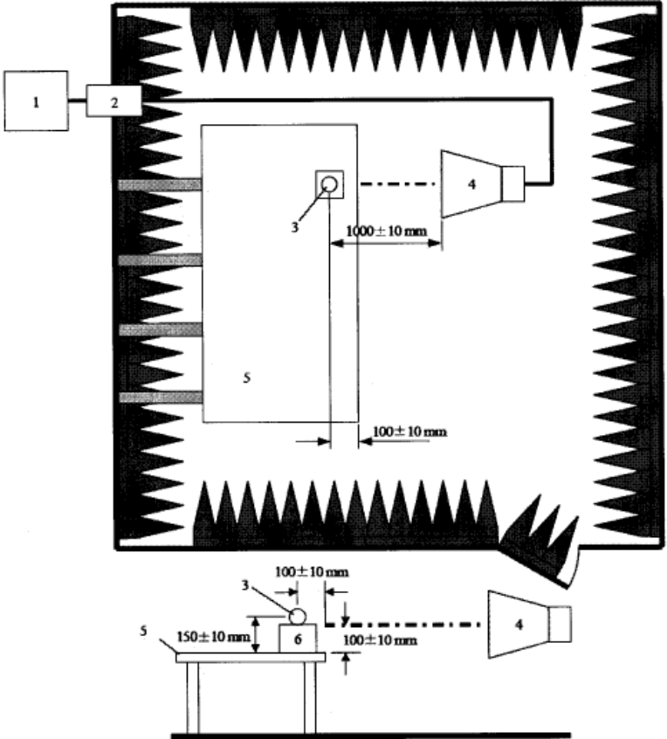
侧视图
1 射频放大系统  2 闷头连接器  3 电场探针 | 4 发送天线  5 接地层  6 绝缘体(εr≦1.4)
附录4-图1 1,000到2,500MHz（波段5）校准
（c）通过垂直极化或水平极化来校准场强。
（d）基于行波功率进行校准。
（e）在校准文件中记录测得的行波功率。如果EMC测试方案需要，在测试报告中包括校准文件数据和电场探针位置的精确说明。
对于波段6和7，使用如下规定的基于二极管检测的CW电场探针或小型喇叭天线进行校准。
电场探针方法
确定探针轴线位置，以便与发送天线的垂直和水平极化对齐并如附录4-图2所示将其置于介电支撑物上方。校准时，对垂直极化，仅限使用垂直探针轴，对于水平极化，仅限使用水平探针轴，并不要使用三轴向量的总值。使用已在1.3GHz和2.9GHz下校准的探针。(缺)
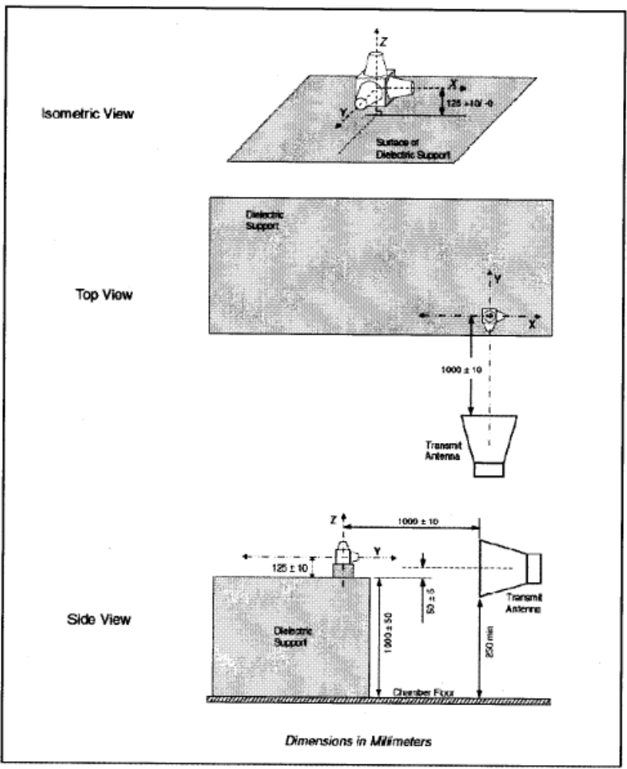
等距视图
表面或介电支撑物
介电支撑物
俯视图
发送天线
侧视图
介电支撑物
发送天线
尺寸单位为毫米
附录4-图2 电场探针法布置
天线法
如附录4-图3所示，将发送电线定位到介电支撑物上方125 mm处。然后进行校准。使用以下规定的任意发送天线。
- ETS Lindgren：DRG 3115
- Antenna Research：DRG 118/A
- Rohde&Schwarz：HF906

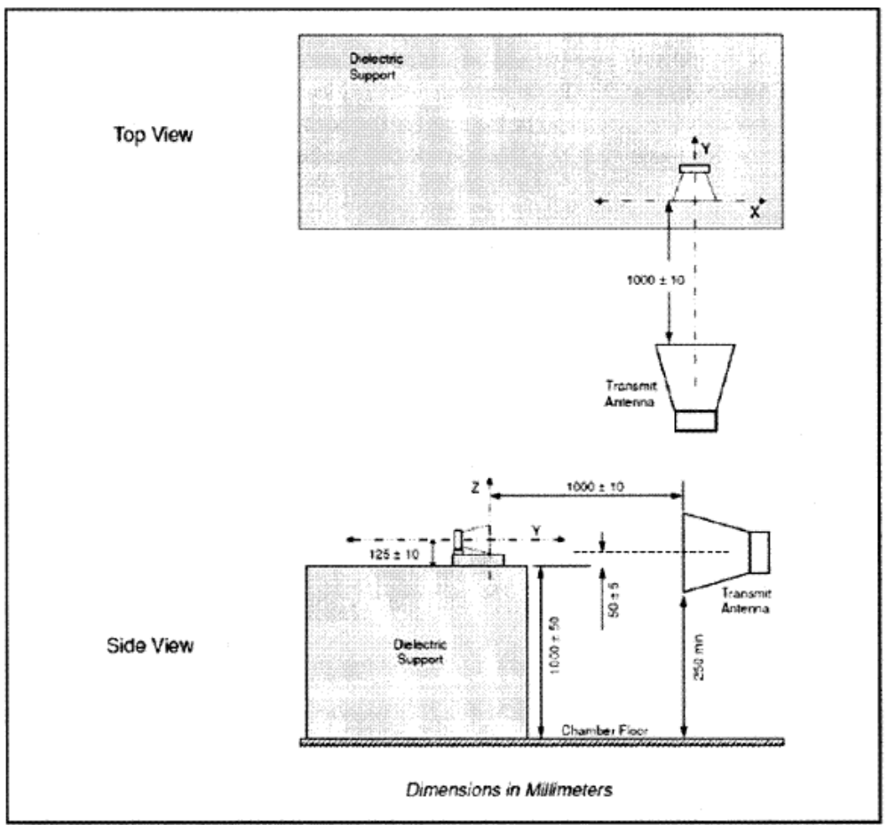
侧视图
俯视图
介电支撑物
发送天线
介电支撑物
发送天线
尺寸单位为毫米
附录4-图3 天线法布置
附录5 R&B继电器规范（参考）
Potter&Brumfield（P&B）继电器用于本标准中规定的一些测试。这种继电器在北美市场很常见，但是在全球的其他地区可能非常少见。附录5-表1给出了这种继电器规范。经验告诉我们大多数符合这些规范的12AC继电器都可以用于本测试。使用替代继电器前，测量电压并与附录6中所示的波形进行比较。应在使用该替代继电器前，由Mazda评估并核准该测量结果。
当使用本标准的这些继电器时，建议在使用100h后更换该继电器。

附录5-表1 P&B继电器规范
触点布置： | 3波形C，3PDT，3C/O
触点电流额定值（安培）： | 10
线圈磁场系统： | 单稳
线圈选择标准： | 额定电压
触发系统： | AC
输入电压（VAC）： | 12
线圈抑制二极管： | 不带
线圈电阻（Ω） | 18
线圈功率，额定（VA）： | 2.70
安装选项： | 平盒
端子类型： | 0.187×0.020快速连接端子
外围空间： | 封闭
触点材料： | 银氧化镉
经核准的标准： | UL认可，CSA认证

附录6 瞬变波形（A、B、C）（参考）
瞬变抗扰度测试由ISO 7637-2中所述的常规脉冲和由电感负载开关产生的脉冲组成。后者用于更精确地生成模拟电源实际瞬变现象的脉冲波形。（电源的实际瞬变现象发生在汽车电子系统内。）注意如果使用机械开关切换电感负载，会生成接触弧。接触弧是产生以下瞬变波形的原因之一。本测试中发生的瞬变现象不像ISO标准测试脉冲一样，未必能够复制。但是，经验告诉我们，当只使用ISO标准脉冲时允许使用本测试方法来生成可能丢失的不规则波形。该波形代表主要瞬变现象并由附录7所示的瞬变噪声发生器电路产生。注意由于使用机械开关，实际波形变化取决于脉冲。这里提供的波形作为瞬变噪声发生器产生波形的参考信息。注意应在开路条件下测量所有提供的波形。

测试脉冲A1
测试脉冲A1模拟与DUT串联的大电流（>1A）电感负载电源电压开关关闭时生成的瞬变电压。附录7中所示的电路用于生成测试脉冲A1。该脉冲适用于以下电路：
- 通过机械开关（例如点火开关）和电磁或半导体继电器与汽车蓄电池相连的部件电源电路；
- 通过机械开关（例如点火开关）和电磁或半导体继电器（例如Pullup电阻）与汽车蓄电池直接或间接相连的控制电路
脉冲A1由两个基本部分组成。一部分是观察到如附录6-图1所示的长连续脉冲。这部分脉冲是由于开关接触初步阶段的弧发射而造成的。脉冲持续时间在范围4ms到5ms内变化。另一部分是观察到的较短的连续脉冲（20到50µs）。这部分脉冲是由感应源中的剩余能量产生电感回扫而造成的。如附录6-图2所示的脉冲给出了-280V到-500V间的峰值电压。当使用附录7中所示的0.2Hz脉冲重复率和10%占空周期（模式1）时会在测试电路中生成如附录6-图1和2中所示的波形。
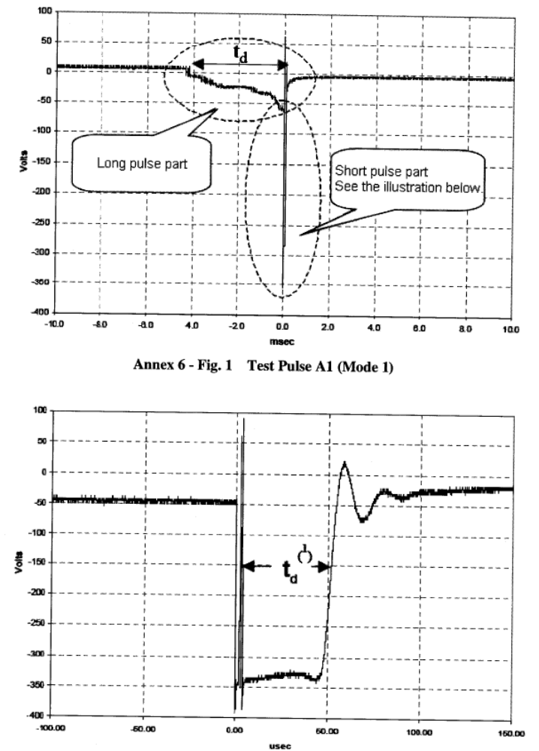
长脉冲部分
短脉冲部分
参见以下图表。
附录6-图1 测试脉冲A1（模式1）

注意（¹）t_{d}是连接脉冲最大和最小电压间中点的时间段。其范围在20到50µs间。
附录6-图2 测试脉冲A1的短脉冲部分（模式1）

测试脉冲A2
测试脉冲A2模拟与DUT串联的小电流（<0.4A）电感负载电源电压开关关闭时生成的瞬变电压。附录7中所示的电路用于生成测试脉冲A2。该脉冲适用于以下电路：
- 通过机械开关（例如点火开关）和电磁继电器与汽车蓄电池相连的部件电源电路；
- 通过机械开关（例如点火开关）和电磁继电器（例如Pullup电阻）与汽车蓄电池直接或间接相连的控制电路
附录6-图3中所示的脉冲A2是由于开关触点的次级电弧（涌泻弧）发射而造成的。整个干扰时间在20到400µs范围内广泛变化。单独的脉冲持续时间（见附录6-图4）在100µs到10µs之间变化。该脉冲的正侧峰值电压在+100V到+200V之间。该脉冲的负侧峰值电压在-280V到-500V之间。当使用附录7中所示的0.2Hz脉冲重复率和10%占空周期（模式1）时会在测试电路中生成如附录6-图3和4中所示的波形。
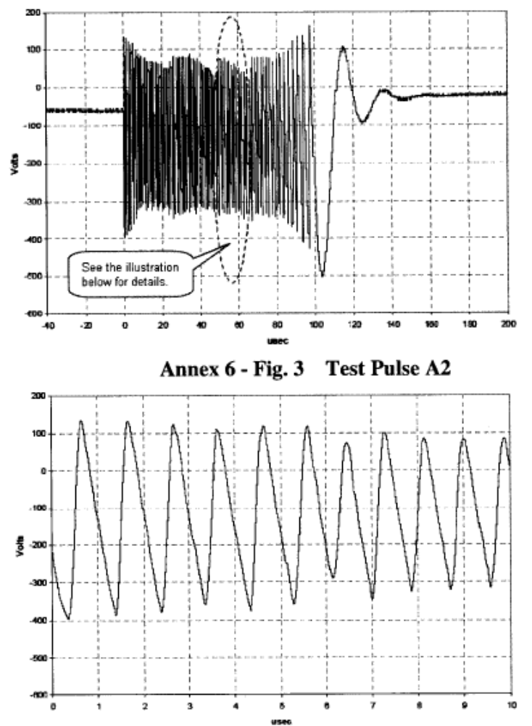
详细内容，请见以下图表。
附录6-图3 测试脉冲A2
附录6-图4 测试脉冲A2（详情）
测试脉冲B1
测试脉冲B1模拟大电流（>1A）感应负载接地侧产生的电源瞬变现象。该脉冲仅适用于通过机械开关（例如点火开关）和电磁继电器（例如Pullup电阻）与汽车蓄电池直接或间接相连的控制电路。附录6-图5中所示的脉冲B1具有与脉冲A1相类似的特性，除非他们的极性相反。
当使用附录7中所示的0.2Hz脉冲重复率和10%占空周期（模式1）时会在测试电路中生成脉冲B1。

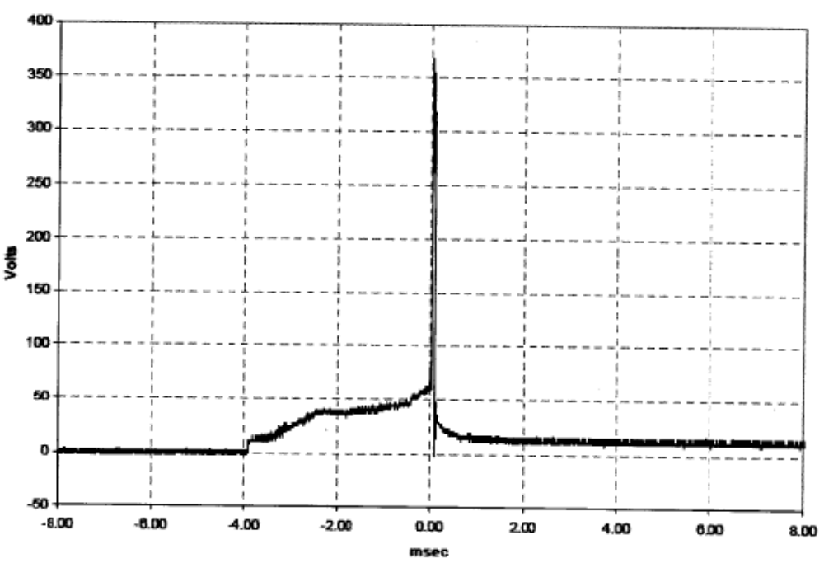
附录6-图5 测试脉冲B1
测试脉冲B2
测试脉冲B2模拟小电流（<0.4A）感应负载接地侧产生的电源瞬变现象。该脉冲仅适用于控制电路。脉冲B2具有与脉冲A2相类似的特性，除非他们的极性相反。
当使用附录7中所示的0.2Hz脉冲重复率和10%占空周期（模式1）时会在测试电路中生成脉冲B2。

脉冲C
测试脉冲C模拟由与DUT相连的蓄电池供电的小电流（<0.4A）感应负载关闭时产生的电源瞬变现象。使用附录7中所示的电路来生成测试脉冲C。该脉冲适用于以下电路：
- 与汽车蓄电池直接相连的部件电源电路（不带开关）：
- 通过机械开关（例如点火开关）和电磁继电器与汽车蓄电池相连的部件电源电路；和
- 通过机械开关（例如点火开关）和电磁继电器（例如Pullup电阻）与汽车蓄电池直接或间接相连的控制电路
脉冲C的主要波形如附录6-图6和7所示。注意波形变化主要取决于DUT应用。当使用附录7中所示的伪随机码脉冲（模式2）时会在测试电路中生成脉冲C。
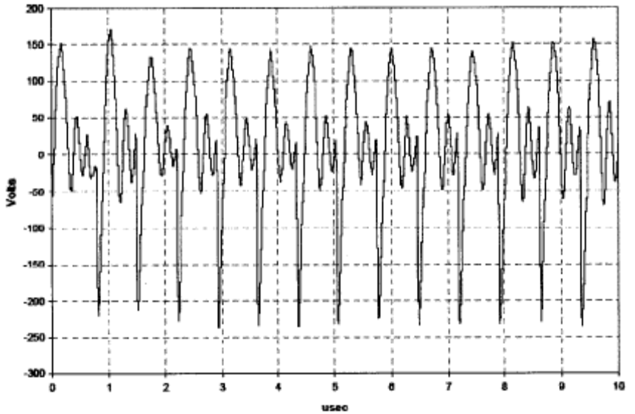
附录6-图6 测试脉冲C的主要波形

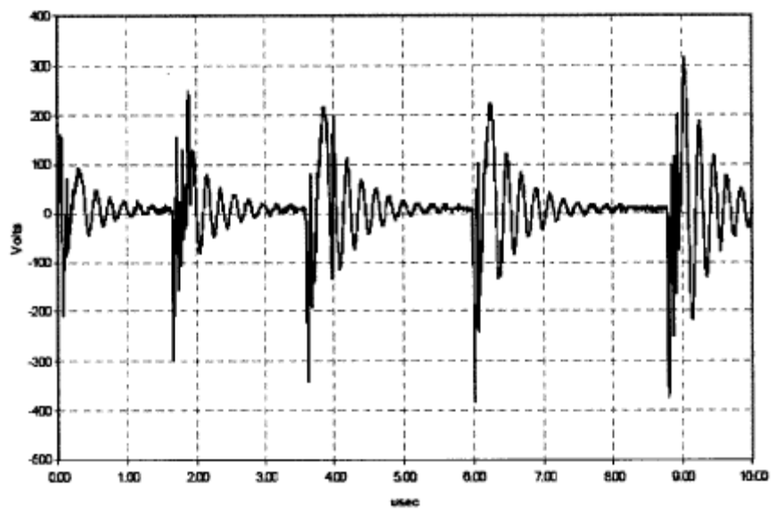
附录6-图7 测试脉冲C的主要波形
附录7 瞬变测试电路
应使用附录7-图1到图4中所示的测试电路来生成瞬变脉冲A、B和C（参见正文第7.7.2节和附录6。）。由于这些电路包含某些关键零件，因此，未经Mazda核准任何人不得进行更换。关键零件已在示意图中重点标出。有关测试电路，包括与关键零件连接的详细信息，请登陆http：//fordemc.com。这些电路有助于生成模式1和模式2瞬变脉冲。采用0.1Hz脉冲重复率或者10%占空周期时，模式1脉冲包含PRR重复脉冲。附录7-图3中所示的子电路有助于生成模式1脉冲。模式2脉冲包含在附录7-图4中所示的子电路中生成的伪随机码脉冲。
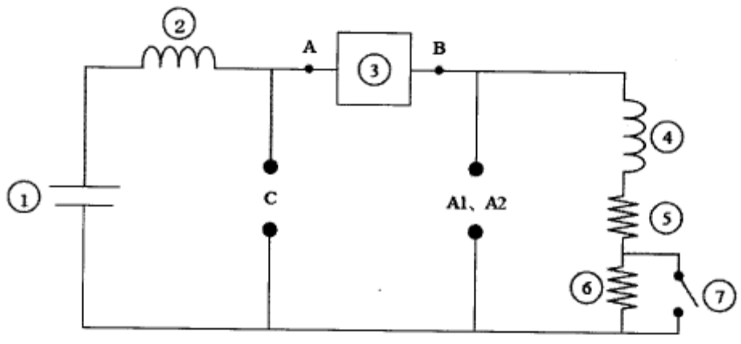
附录7-图1 测试脉冲A1、A2和C

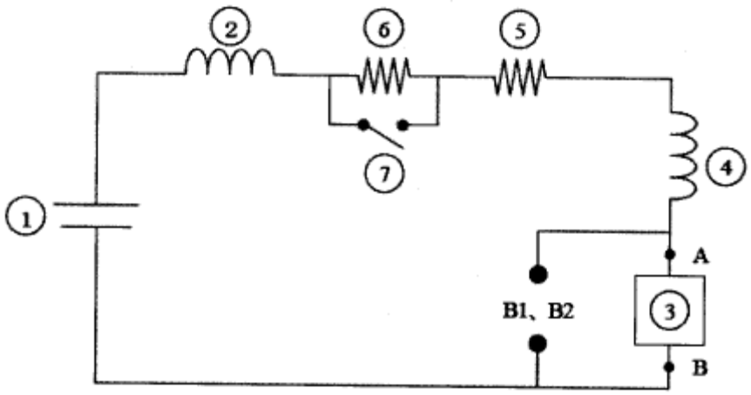
附录7-图2 测试脉冲B1和B2

1 汽车蓄电池（12Vdc）  2 5µH感应器（50amp）（¹）  （Osborn变压器零件号8745）  3 继电器子系统  （详情请见附录7-图3）  4 感应器：100mH@1amp（¹）  （Osborn变压器零件号32416） | 5 电阻：6 O±5%  6 电阻：100 O±5%  7 开关：SPST（1amp）  在脉冲A1和B1中开关关闭。
注意（¹）未经Mazda核准，任何人不得更换关键零件。

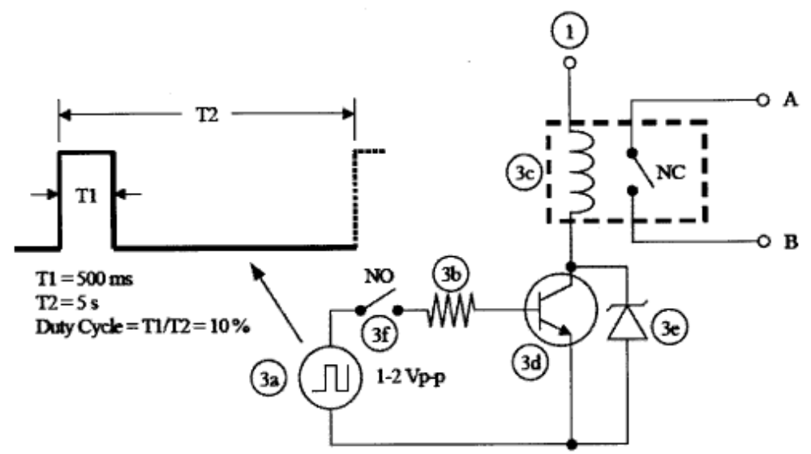
1 汽车蓄电池连接
占空周期=T1/T2=10%
3a 信号发生器（0.2Hz方形波）
3b 电阻：51Ω，25W
3c 12VAC继电器：P&B KUP-14ª15-12（¹）
3d NPN晶体管：TIP41
3e 稳压二极管：39V，5W（1N5366A）
3f 测试开关：SPST开关
注意（¹）未经Mazda书面许可，任何人不得更换关键零件。参见附录5。使用100h后更换继电器。

附录7-图3 模式1瞬变中使用的具体继电器电路
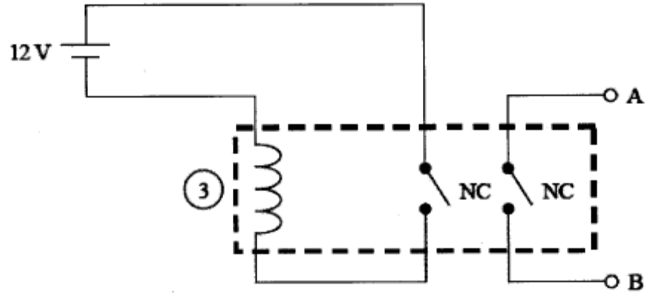
附录7-图4 模式2瞬变中使用的具体继电器电路

* 可以通过以下任意机构解答有关日本工业标准（JIS）的问题：

澳大利亚（SAA）  澳大利亚标准机构  邮政信箱5420  悉尼，新南威尔士州 | 意大利（UNI）  意大利国家标准组织  Via Battistotti Sassi 11/b  1-20133米兰
奥地利（ON）  奥地利标准化学会  Heinestrasse 38  1020维也纳 | 大韩民国（KSA）  韩国标准协会  13-31，Yoido-dong，Youngdungpo-gu  首尔150-010
加拿大（SCC）  加拿大标准委员会  270 Albert大街，200室  安大略省渥太华，KIP 6N7 | 新西兰（SANZ）  新西兰标准协会  155 The Terrace  Priviate Bag 2439  惠灵顿
法国（AFNOR）  法国标准化协会  Francis de Pressense大街11  FR-93571 Saint-Denis La Plaine Cedex | 瑞典（SNV）  瑞士标准化协会  Burglistr.29  8400温特图尔
德国（DIN）  德国标准化学会  Burggrafenstrasse 6  DE-10787柏林 | 英国（BSI）  英国标准协会  389 Chiswick High Road  GB-伦敦W 4 4AL
美国（ANSI）
美国国家标准学会
西四十三大街25，4楼
美国-纽约10036

* 可以通过以下任意机构解答有关日本工业标准（JIS）的问题：

日本汽车工程师学会
10-2，Goban-cho，Chiyoda-ku
东京102-0076
日本

